**UNIVERSIDAD DE CARABOBO**

**FACULTAD DE CIENCIAS DE LA EDUCACIÓN**

**DEPARTAMENTO DE PEDAGOGÍA INFANTIL Y DIVERSIDAD**

**MENCIÓN: EDUCACIÓN INICIAL Y**

**PRIMERA ETAPA DE EDUCACIÓN BÁSICA**

**INTEGRACIÓN DE LOS PADRES Y REPRESENTANTES EN EL PROCESO DE ENSEÑANZA Y APRENDIZAJE DE LOS NIÑOS Y NIÑAS DE LA U.E. “LUISA DEL VALLE SILVA” (CEI-UC)**

**AUTORAS:**

Mota, Juana

Pinto, Erika

**TUTORA:**

Tovar, Rosa María

**Valencia, agosto de 2015**

 **UNIVERSIDAD DE CARABOBO**

**FACULTAD DE CIENCIAS DE LA EDUCACIÓN**

**DEPARTAMENTO DE PEDAGOGÍA INFANTIL Y DIVERSIDAD**

**MENCIÓN: EDUCACIÓN INICIAL Y**

**PRIMERA ETAPA DE EDUCACIÓN BÁSICA**

**INTEGRACIÓN DE LOS PADRES Y REPRESENTANTES EN EL PROCESO DE ENSEÑANZA Y APRENDIZAJE DE LOS NIÑOS Y NIÑAS DE LA U.E. “LUISA DEL VALLE SILVA” (CEI-UC)**

**Línea de Investigación:** Familia, Escuela, Comunidad y Desarrollo Social, bajo la temática Familia, Escuela y Comunidad Escolar

Trabajo especial de grado para optar al título de Licenciada en Educación Mención Educación Inicial y Primera Etapa de Educación Básica.

**AUTORAS:**

Mota, Juana

Pinto, Erika

**TUTORA:**

Tovar, Rosa María

**Valencia, agosto de 2015**

**UNIVERSIDAD DE CARABOBO**

**FACULTAD DE CIENCIAS DE LA EDUCACIÓN**

**DEPARTAMENTO DE PEDAGOGÍA INFANTIL Y DIVERSIDAD**

**MENCIÓN: EDUCACIÓN INICIAL Y**

**PRIMERA ETAPA DE EDUCACIÓN BÁSICA**

**APROBACIÓN DE LA TUTORA**

Por medio de la presente, se hace constar que el Trabajo Especial de Grado, titulado **“INTEGRACIÓN DE LOS PADRES Y REPRESENTANTES EN EL PROCESO DE ENSEÑANZA Y APRENDIZAJE DE LOS NIÑOS Y NIÑAS DE LA UNIDAD EDUCATIVA LUISA DEL VALLE SILVA (CEI-UC)”**, presentado por las bachilleres: Juana María Mota Botello, titular de la Cédula de Identidad Nº V- 20497648 y Erika Yojana Pinto Quintero, titular de la Cédula de Identidad Nº V-11352799, cumple con los requisitos de forma y fondo para optar al título de Licenciadas en Educación, Mención Educación Inicial y Primera Etapa de Educación Básica.

En la ciudad de Valencia, a los 06 días del mes de agosto de 2015

_________________________

**Tutora**

Rosa María Tovar

C.I. 10232911

**UNIVERSIDAD DE CARABOBO**

**FACULTAD DE CIENCIAS DE LA EDUCACIÓN**

**DEPARTAMENTO DE PEDAGOGÍA INFANTIL Y DIVERSIDAD**

**MENCIÓN: EDUCACIÓN INICIAL Y**

**PRIMERA ETAPA DE EDUCACIÓN BÁSICA**

**APROBACIÓN DEL JURADO**

Nosotros, miembros del jurado designado para la evaluación del Trabajo Especial de Grado Titulado: “**INTEGRACIÓN DE LOS PADRES Y REPRESENTANTES EN EL PROCESO DE ENSEÑANZA Y APRENDIZAJE DE LOS NIÑOS Y NIÑAS DE LA UNIDAD EDUCATIVA LUISA DEL VALLE SILVA (CEI-UC)**” presentado por el (los) bachiller (es) Juana María Mota Botello y Erika Yojana Pinto Quintero, en el mes de agosto de 2015, para optar al título de Licenciada en Educación, Mención Educación Inicial y Primera etapa de Educación Básica, estimamos que el mismo reúne los requisitos para ser considerado como: APROBADO.

Apellido Nombre Firma

________________ ________________ ____________________

________________ ________________ ____________________

________________ ________________ ____________________

**DEDICATORIA**

A mi **DIOS** **TODOPODEROSO** y a la **VIRGEN MARÍA**, por guiar siempre mis pasos y estar siempre a mi lado protegiéndome de todo mal y peligro, sin ellos cada uno de mis sueños sería imposible de alcanzar.

A mis padres por darme la oportunidad de vivir y ser la persona que soy hoy día, a mi mami **RAFAELA**, por saber amarme como solo ella lo hizo y aunque ya no esté físicamente, sé que estará celebrando este y cada uno de mis sueños alcanzados; a mi papá **JESÚS** por haber conducido mi camino y haberme formado junto con mi mamá en la persona que soy hoy día. “Los amaré más allá”.

A mi compañera **ERIKA,** por ser una pieza fundamental en mi vida, guiar de una u otra forma mis pasos y acompañarme en los momentos difíciles, junto a su esposo **RODOLFO**, quien fue un apoyo incondicional para nosotras. “Amiga lo logramos”

A mi prima **ZORAIDA**, por ser en los momentos difíciles, como una segunda madre para mí y por todo el apoyo brindado.

A mis queridos amigos **NELIANA**, **ALFREDO** y **ROGNER**, por estar allí en todo momento y cuando más los necesite, amigos como ustedes son difíciles de encontrar e imposible de olvidar.

**JUANA MARÍA**

**DEDICATORIA**

A **DIOS** por llenarme de fe y fortaleza cada día, para continuar con mucho empeño el camino hacia la meta fijada y encontrarme en ese recorrido a muchas personas valiosas, que me ayudaron en todo momento.

A mis **PADRES GLORIA** y **NÉSTOR**  quienes me enseñaron desde pequeña a luchar por alcanzar mis metas, a ser fuerte y perseverante ante las adversidades. Mi triunfo es el de ustedes, ¡Los amo! Aunque mi madre no esté físicamente, sin sus consejos  no lo hubiera logrado.

A mi esposo**RODOLFO**, quién  me brindó su amor, cariño  y su apoyo constante, así  como su comprensión y paciente espera  para que pudiera  lograr  mi sueño. Gracias ¡Te Amo!

A mis adorados hijos**: MARIANA, RODOLFO** y **SANTIAGO** que me  motivaron a seguir adelante y siempre me decían: ¡Mami eres un gran ejemplo! Gracias  por su apoyo, amor  y cariño.  ¡Los Amo!

A mis **HERMANAS** y **HERMANOS**,  por todo su apoyo  y  comprensión. Gracias

A mí querida compañera y  amiga incondicional, **JUANA**por toda su comprensión, apoyo y paciencia.  “Mil gracias Amiga”

**ERIKA YOJANA**

**AGRADECIMIENTO**

A **DIOS** y la Santísima **VIRGEN** por darme la oportunidad de vivir y disfrutar todas estas experiencias que ponen en mi camino y por escribir cada línea en el libro de la vida.

A mis padres por ser pieza fundamental en mí, sin ellos tampoco sería la persona que hoy soy, a mi **MAMÁ RAFAELA** por su paciencia, su amor incondicional y verdadero; y a mi **PAPÁ JESÚS** por formarme y guiar cada uno de mis pasos. “LES ESTARÉ ETERNAMENTE AGRADECIDA”.

A mi compañera **ERIKA** por ser como una segunda madre para mí y saber apoyarme en los momentos más difíciles, un largo camino recorrido, pero al fin lo alcanzamos juntas. “GRACIAS AMIGA”

A mi prima **ZORAIDA**, por estar allí cuando más la necesité.

A mis amigos **NELIANA**, **ALFREDO** y **ROGNER** por estar allí presentes, y formar parte de mi día a día, agradecida estoy por conocerlos y saber lo maravillosa personas que son. “Gracias por apoyarme en todo momento”.

A todas esas personas que forman parte de mi vida y que no me alcanzaría esta página para nombrarlos y agradecerles, todo el apoyo incondicional y por estar siempre presentes en mi vida. “SIMPLEMENTE GRACIAS”.

A la **UNIVERSIDAD DE CARABOBO** por abrir sus puertas y a todos los profesores que forjaron mi educación en dicha casa de estudio.

A las docentes de la U. E. “Luisa del Valle Silva”, **ANGELA ROMERO** Y **LARISABEL SEQUERA**, por su apoyo y conocimientos brindados, ya que formaron parte importante de este largo camino recorrido. “GRACIAS POR TODO”

A las profesoras **ANA KARINA ARENAS** y **ROSA MARÍA TOVAR**, por toda su paciencia y dedicación para con nosotras, sin su apoyo, ejemplo y enseñanza, este sueño tampoco sería posible. “MILES DE BENDICIONES”

**“A TODOS, SIMPLEMENTE GRACIAS”**

**JUANA MARÍA**

**AGRADECIMIENTO**

 A mis padres **GLORIA Y NÉSTOR,** por ser mi gran ejemplo a seguir en valores, fortaleza y perseverancia, gracias a ustedes llegue donde estoy.

A mi esposo **RODOLFO**, por su valiosa ayuda en toda la carrera.

A mis hijos: **MARIANA, RODOLFO** y **SANTIAGO** por darme la fuerza  para seguir  y cumplir mi sueño.

A mis hermanas y hermano  por su  amor y motivación.

A mis queridas **COMPAÑERAS DE TRABAJO del C.E.I.  “Dra. Lisbeth Palencia**” por sus orientaciones, paciencia y cariño.  Gracias por compartir sus conocimientos.

A mis amigas y compañeras de la mención, quienes me acompañaron en toda la carrera, apoyándonos y  compartiendo alegrías y tristezas. ¡Gracias  amigas!

A las profesoras **ANA KARINA ARENAS Y ROSA MARÍA TOVAR**, por su paciencia, orientación y apoyo incondicional  en  la culminación  de mi carrera. ¡Mil gracias y que Dios las bendiga!

A las docentes de la U. E. “Luisa del Valle Silva”, **YADIRA CAÑIZALEZ** y **YORLYS PEÑA**, por el apoyo y colaboración, durante las prácticas profesionales. “Gracias por todo”

A la **UNIVERSIDAD DE CARABOBO**, por recibirme en su casa de estudio  y a todos los profesores que forjaron mi educación.

**ERIKA YOJANA**

**ÍNDICE GENERAL**

|  |  |
| --- | --- |
| CARTA DE APROBACIÓN DE LA TUTORA…………………………......  CARTA DE APROBACIÓN DEL JURADO………………………………..  DEDICATORIA…………………………………………………………......  AGRADECIMIENTOS………………………………………………………  ÍNDICE GENERAL………………………………………………………….  LISTA DE CUADROS……………………………………………………….  LISTA DE GRÁFICOS………………………………………………………  LISTA DE FOTOGRAFÍAS…………………………………………………  RESUMEN……………………………………………………………………  INTRODUCCIÓN……………………………………………………………  CAPÍTULO I: CONTEXTUALIZACIÓN DE LA PROBLEMÁTICA  Síntesis del diagnostico institucional participativo…………………...  Socialización del diagnóstico institucional participativo……………..  Planteamiento del Problema…………………………………………..  Objetivos de la Investigación…………………………………………  Justificación…………………………………………………………...  CAPÍTULO II: MARCO REFERENCIAL  Antecedentes de la Investigación……………………………………..  Referentes Teóricos…………………………………………………...  CAPÍTULO III: MARCO METODOLÓGICO  Naturaleza de la investigación………………………………………...  Tipo de Investigación…………………………………………………  Diseño de la Investigación…………………………………………….  Participantes de la Investigación……………………………………...  Técnicas e instrumentos de recolección de información……………...  Análisis de la Información…………………………………………….  CAPÍTULO IV: PLANIFICACIÓN PARA LA ACCIÓN PEDAGÓGICA  Plan de Acción………………………………………………………...  CAPÍTULO V: ANÁLISIS Y CONTRASTACIÓN TEÓRICA  Categorías emergentes con su análisis……………………………......  Conclusiones y Recomendaciones……………………………………………  Referencias Bibliográficas…………………………………………………..  Anexos………………………………………………………………………... | **iii**  **iv**  **v**  **vii**  **ix**  **x**  **xi**  **xii**  **xiii** |

**ÍNDICE DE CUADROS**

|  |  |  |
| --- | --- | --- |
| **Cuadro Nro.**  1  2  3  4  5  6  7 | Distribución de Docentes por Módulos……………...................  Distribución de la jornada diaria para los niños y niñas del Nivel de Lactante II………………………………………...….  Distribución de la jornada diaria para los niños y niñas del Nivel de Lactante IV……………………………………………  Dimensiones Generadoras para la Creación de Actividades…...  Modelo de informe evaluativo realizado por las maestras del CEI-UC…………………………………………………………  Matriz FODA de la Unidad Educativa Luisa del Valle Silva….  Temas a abordar dentro de la institución………………………. | **pp** |

**ÍNDICE DE GRÁFICOS**

|  |  |  |
| --- | --- | --- |
| **Gráfico Nro.**  1  2  3  4  5 | Mapa de la U. E. “Luisa del Valle Silva” (CEI-UC)…………...  Distribución gráfica Módulo de Lactante………………………  Distribución gráfica Nivel Lactante II………………………….  Distribución gráfica Módulo Lactante IV………………………  Estructura Institucional De la U. E. “Luisa del Valle Silva” (CEI-UC)………………………………………………………. | **pp** |

**LISTA DE FOTOGRAFIAS**

|  |  |  |
| --- | --- | --- |
| **Fotografía Nro.**  1  2  3  4  5  6  7  8  9  10  11  12  13  14  15  16  17 | Ubicación Geográfica de la U. E. “Luisa del Valle Silva”……..  Fachada Principal de la U. E. “Luisa del Valle Silva”…………  Dirección (CEI-UC)…………………………………………………......  Módulo de Lactante………………………………………….....  Módulo de Preescolar………………………………………..…  Sala de Computación………………………………………..….  Auditorio……………………………………………………….  Mini-Zoológico………………………………………………...  Cantina…………………………………………………………  Parque Módulo de Maternal……………………………………  Parque Módulo de Preescolar…………………………………..  Parque Módulo de Primaria……………………………………  Sala de Psicomotricidad………………………………………..  Salón Lactante II………………………………………………  Baño Lactante II………………………………………………..  Salón Lactante IV………………………………………………  Baño Lactante IV………………………………………………. | **pp** |

**UNIVERSIDAD DE CARABOBO**

**FACULTAD DE CIENCIAS DE LA EDUCACIÓN**

**DEPARTAMENTO DE PEDAGOGÍA INFANTIL Y DIVERSIDAD**

**INTEGRACIÓN DE LOS PADRES Y REPRESENTANTES EN EL PROCESO DE ENSEÑANZA Y APRENDIZAJE DE LOS NIÑOS Y NIÑAS DE LA U.E. “LUISA DEL VALLE SILVA” (CEI-UC)**

**Autoras:**

Mota, Juana

Pinto, Erika

**Tutora:**

Tovar, Rosa María

**Año:** 2015

**RESUMEN**

La educación es tarea primordial de la familia, aunque compartida de una manera significativa con la escuela, con el entorno y con el contexto social. La formación integral del individuo comienza desde el hogar y es considerada como el medio más propicio y adecuado para su óptimo desarrollo biológico, psicológico y social. Es por ello que el principal objetivo de esta investigación es integrar a los padres y representantes en el proceso de enseñanza y aprendizaje de los niños y niñas, en la Unidad Educativa “Luisa del Valle Silva”. Al trabajar en equipo padres, maestros y escuela, el proceso educativo es más eficaz, productivo y con resultados positivos, ya que se comparten responsabilidades. En este estudio se abordó el problema utilizando la metodología cualitativa, para comprender el tema desde el punto de vista de los participantes de la investigación (padres, representantes, docentes, niños y niñas); con el diseño de investigación – acción, el cual buscó producir cambios y mejoras en la participación de los padres y representantes en el proceso de enseñanza y aprendizaje de los niños y niñas de la U.E. “Luisa del Valle Silva”, a través de un plan de acción. Los informantes claves fueron docentes y coordinadores del plantel. Es importante destacar que de acuerdo a los objetivos propuestos en dicha investigación, se concluyó que al momento de contar con la participación de los representantes, requieren de estímulo y motivación constante para que se integren. Y las docentes son un factor importante para incentivarlos. Además se puede decir que los padres y representantes son personas que prestan apoyo en el proceso de enseñanza y aprendizaje de los niños y niñas; siempre y cuando las docentes pongan en práctica estrategias significativas, logrando así la integración y un proceso escolar con mejores resultados.

**Palabras Claves:** Familia, Integración, Proceso enseñanza – aprendizaje.

**Líneas de Investigación:** Familia, escuela, comunidad y desarrollo social

**INTRODUCCIÓN**

En la escuela interactúan tres actores: los alumnos, los docentes y los representantes. A los alumnos los instruyen los docentes, los docentes se preparan en la universidad donde reciben todas las estrategias didácticas para atender a los alumnos y el representante se prepara como padre a medida que sus hijos van creciendo; por ello y debido a la falta de experiencia, numerosos padres no sabe qué hacer a la hora de atender a sus hijos. Muchos padres han dejado la responsabilidad educativa en manos del maestro y sus hijos acuden a la escuela casi obligada, a veces tan descuidada en su apariencia personal, que a primera vista se demuestra la falta de atención familiar.

El papel de los padres es fundamental, ya que en el núcleo familiar debe haber correspondencia con los demás espacios donde convive el niño para dar uniformidad y estructura a los esfuerzos socio – pedagógicos.

La presente investigación tiene como objetivo general “Integrar a los padres y representantes en el proceso de enseñanza y aprendizaje de los niños y niñas, en la Unidad Educativa “Luisa del Valle Silva”, ubicada en el municipio Naguanagua, estado Carabobo”; además el mismo se compone de los aspectos siguientes:

Capítulo I denominado "Contextualización de la Problemática", el cual expresa de forma clara los aspectos iniciales de la investigación; donde encontraremos en este capítulo “La Síntesis del Diagnostico Institucional Participativo “, donde se refleja el diagnostico de la institución con todas sus dimensiones; seguidamente se encuentra el "Planteamiento del Problema", a través del cual se busca de forma general la exposición de la problemática en cuestión; los "Objetivos de la Investigación" que muestran las metas a cumplir en la presente investigación; y la "Justificación de la Investigación" cuyo objetivo principal es reflejar las razones que motivaron la realización de la misma.

Capítulo II que lleva por nombre "Marco Referencial” en el cual se desarrollan los distintos tópicos que giran en torno al eje temático de la investigación. En este sentido, se encuentran los "Antecedentes de la Investigación", que representan los principales aportes en el área de estudio obtenidos de investigaciones previas realizadas por otros estudiantes o profesionales, que sirve como punto de partida para el presente trabajo de grado; las "Bases Teóricas" que enfocan las distintas teorías que enmarcan la presente investigación, cuya función es dar a conocer definiciones básicas para el adecuado entendimiento del presente trabajo.

Capítulo III referido al "Marco Metodológico", cuyo contenido muestra los pasos y métodos de investigación que se aplicarán para el alcance de los objetivos.

Y, por último, encontraremos reflejados las acciones que se realizaron para alcanzar dichos objetivos, donde se pusieron en prácticas diversas estrategias para involucrar a los padres y representantes en el proceso educativo de los niños y niñas y así lograr satisfactoriamente llegar a la meta propuesta.

**CAPÍTULO I**

**CONTEXTUALIZACIÓN DE LA PROBLEMÁTICA**

**SÍNTESIS DEL DIAGNÓTICO INSTITUCIONAL PARTICIPATIVO**

La U.E. “Luisa del Valle Silva” es una Asociación Civil sin fines de lucro; nace en el año 1993, con el nombre de “Centro de Estimulación Integral”, como una institución en la que la extensión, docencia e investigación se enlazan armónicamente en la configuración de un centro piloto de la Facultad de Ciencias de la Educación de la Universidad de Carabobo, a través del Departamento de Especial y Preescolar, actualmente Departamento de Pedagogía Infantil y Diversidad, con el objeto de articular conocimientos teóricos-académicos de los y las estudiantes. Aunado a ello, este centro contribuiría a satisfacer la necesidad de padres y madres universitarios de tener un lugar adecuado para sus hijos e hijas, mientras realizan actividades de tipo académico y laboral. Todo esto bajo la concepción de un nuevo paradigma educativo que les brinde a los niños y niñas atención de calidad.

El propósito fundamental de este centro es estimular el desarrollo evolutivo a través de actividades académicas y recreativas, planificadas en función de los intereses y necesidades del niño. Funcionar como centro piloto de la Facultad de Ciencias de la Educación, con el nombre de U.E. “Luisa del Valle Silva”, para los hijos e hijas de la comunidad universitaria, con edades comprendidas entre los cuatro meses y los nueve años de edad. Coordinar las actividades de docencia, asistencia e investigación del quehacer educativo y en general realizar todas aquellas actividades no limitativas de su objeto. A partir del año 2002, y por exigencia del MPPE, esta institución modifica su epónimo “Centro de Estimulación Integral” por el de “Luisa del Valle Silva”, atendiendo tanto el Nivel de Educación Inicial como el de Primaria, sólo hasta Tercer Grado.

La Unidad Educativa “Luisa del Valle Silva” tiene como misión ser una institución constituida por profesionales y técnicos de la pedagogía cuyo objetivo es brindar educación integral de alta calidad al niño de Educación Inicial y Primera Etapa de Educación Básica, que incluya además a su entorno familiar. Porque lo hacen, para buscar el equilibrio entre el exigir y el lograr involucrarse en el trabajo diario de descubrir el mundo para transformarlo. Además su visión va dirigida a la formación de ciudadanos dignos y capaces de orientar a la nación a una verdadera transformación.

**Dimensión Física**

La U.E. “Luisa del Valle Silva” se encuentra ubicada geográficamente en la avenida Salvador Allende, frente al estacionamiento de la Facultad de Ciencias Económicas y Sociales, detrás de la Facultad de Ciencias y Tecnología (Química) de la Universidad de Carabobo, Bárbula. Municipio Naguanagua, Estado Carabobo. Se puede entrar por vía alterna en carro, o por dicha facultad caminando (ver gráfico 1 y fotografía 1). Al llegar allí pudo observar muchos árboles, hace mucha brisa, es un lugar agradable y fresco, consta de un estacionamiento para aproximadamente 20 carros, hay una pequeña plaza donde se puede esperar mientras llegan los niños. (ver fotografía 2 y 3)

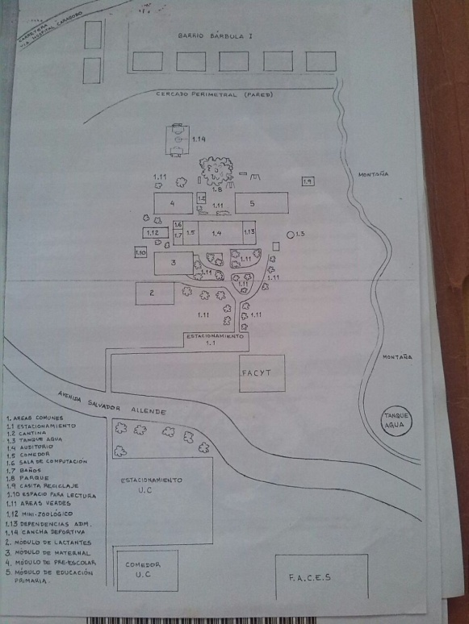

**Gráfico 1:** Mapa de la U. E. “Luisa del Valle Silva (CEI-UC)

**Fuente:** CEI-UC (2015)

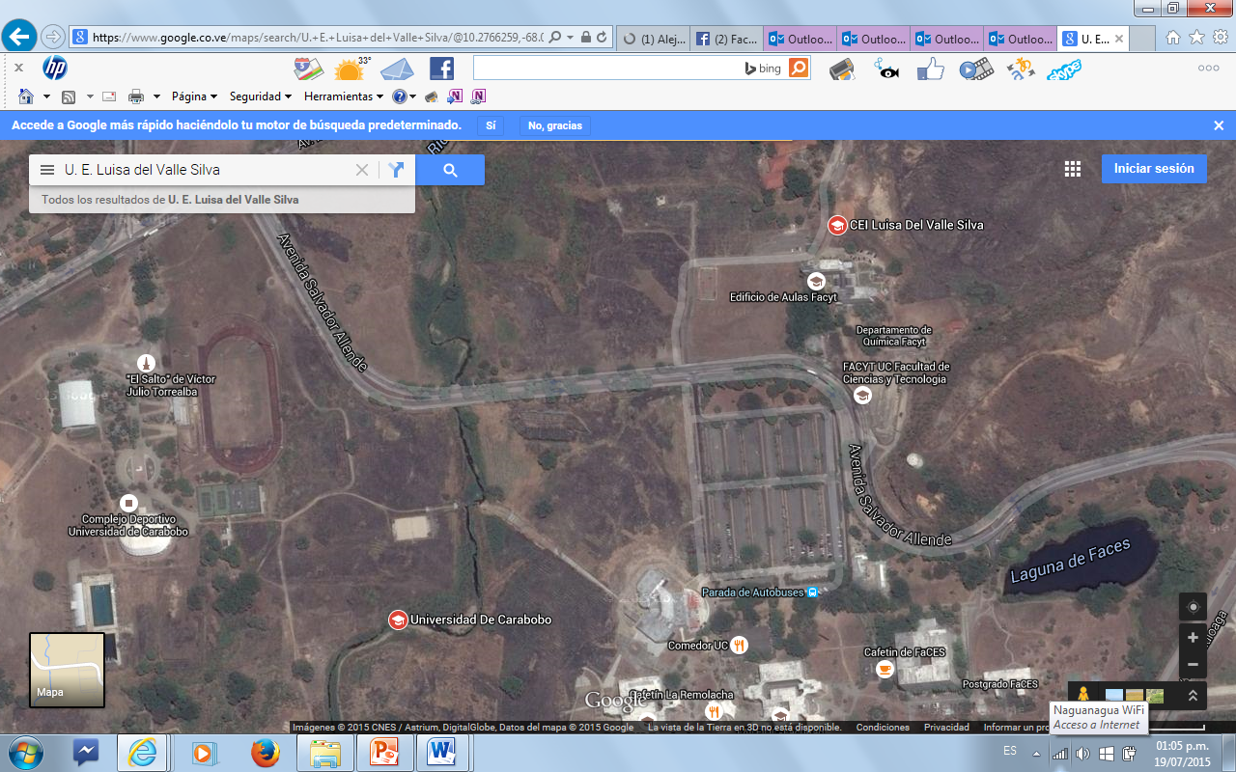**Fotografía 1:** Ubicación Geográfica de la U. E. “Luisa del Valle Silva” (CEI-UC)

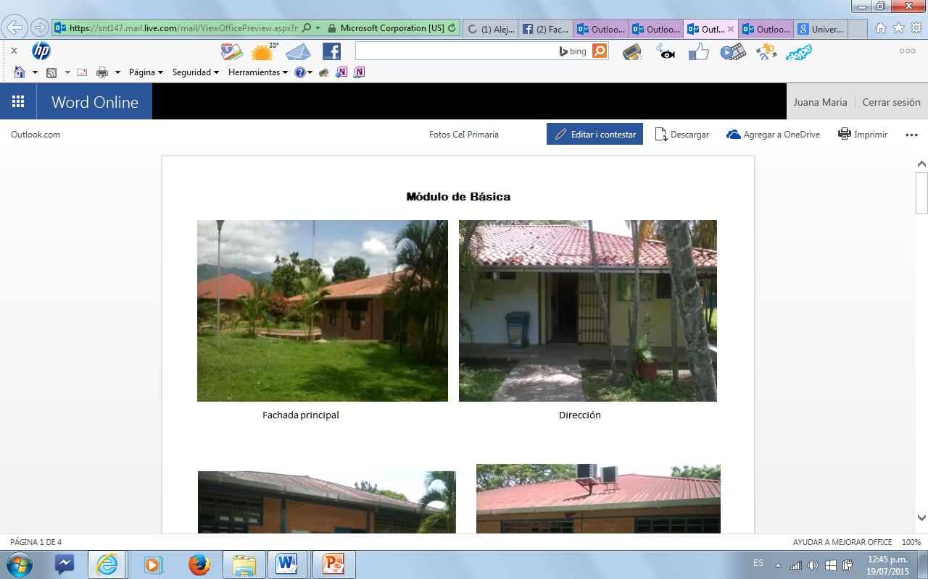**Fuente:** Google Maps (2015)



**Fotografía 3:** Dirección (CEI-UC)

**Fuente:** Mota y Pinto (2015)

**Fotografía 2:** Fachada Principal de la U. E. “Luisa del Valle Silva” (CEI-UC)

**Fuente:** Mota y Pinto (2015)

El mismo está organizado en 4 niveles pedagógicos, cada uno de ellos divididos en cuatro secciones, excepto el módulo de primaria que abarca seis secciones. El módulo de Lactante I, II, III, IV, con edades comprendidas entre 4 meses y 2 años de edad (ver fotografía 4). El módulo de Maternal I, II, III, IV, con edades comprendidas desde los 2 y los 4 años de edad. El módulo de Preescolar I, II, III, IV, con edades comprendidas desde los 4 y los 6 años de edad (ver fotografía 5). Y por último tenemos el módulo de Educación Básica, 1er grado, 2do grado, 3er grado, con edades comprendidas entre 6 y 9 años de edad (Ver fotografía 6).

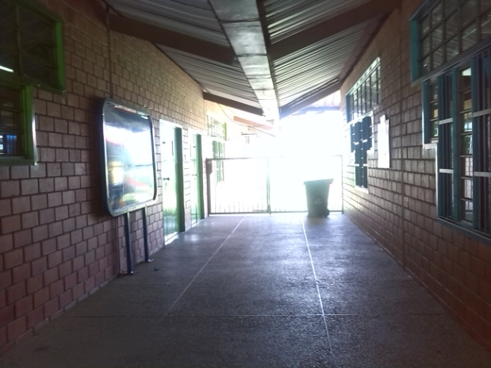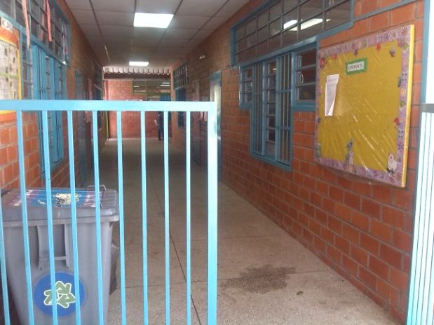

**Fotografía 5:** Módulo de Preescolar

**Fuente:** Mota y Pinto (2015)

**Fotografía 4:** Módulo de Lactante

**Fuente:** Mota y Pinto (2015)

En la fotografía 7, se observa que cuentan con 2 salones de computación para ayudar a los niños a desarrollar capacidades con las nuevas tecnologías, además también cuenta con un auditorio, que lo podemos visualizar en la fotografía nro. 8, donde se realizan reuniones, cierres de proyectos y algún tipo de evento que requiera la utilidad del mismo. En el exterior se encuentra el área de los animales, hay variedades de ellos, (tortugas, patos, iguanas, pájaros), para que el niño tenga contacto con la naturaleza que lo rodea (ver fotografía 9), también está el salón de psicomotricidad (ver fotografía 13), allí se ayuda a los niños más pequeños a desarrollar mejor sus habilidades motoras, gracias a los implementos que allí se encuentran (cojines, colchonetas, toboganes, aros, potes, juguetes de diferentes tamaños y texturas), luego encontramos el comedor, tiene suficientes mesas y sillas para todos, en el área del parque hay muchos árboles y frente a él se encuentra la cantina; también podemos encontrar para la recreación y el esparcimiento de los niños y niñas 2 parques al aire libre y una cancha de futbol (ver fotografía 10, 11, 12).

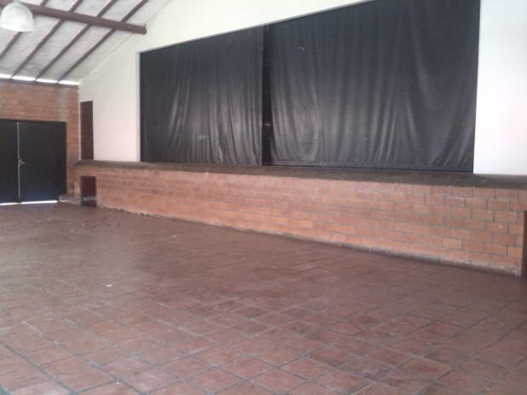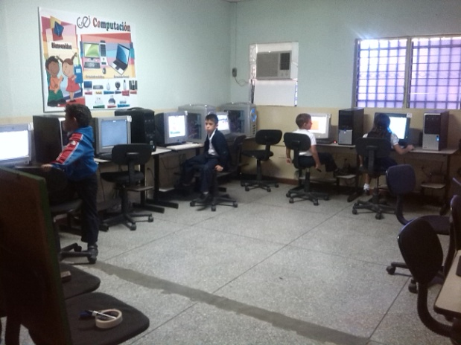

**Fotografía 7:** Auditorio

**Fuente:** Mota y Pinto (2015)

**Fotografía 6:** Sala de Computación

**Fuente:** Mota y Pinto (2015)

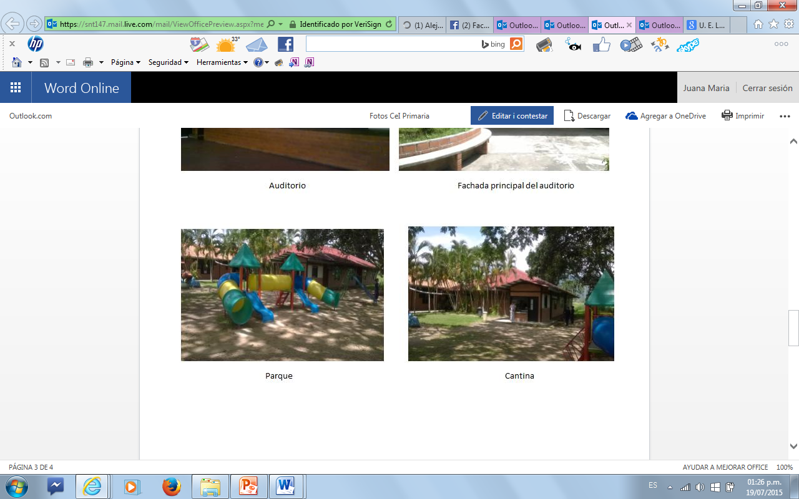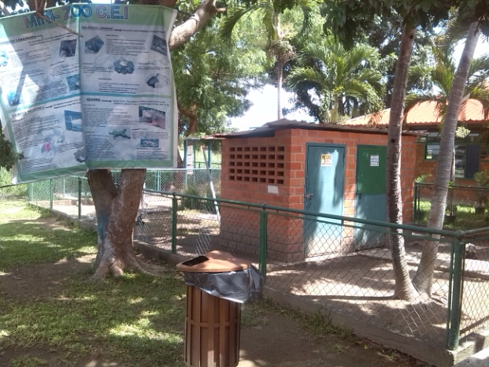

**Fotografía 8:** Mini Zoológico

**Fuente:** Mota y Pinto (2015)

**Fotografía 9:** Cantina

**Fuente:** Mota y Pinto (2015)

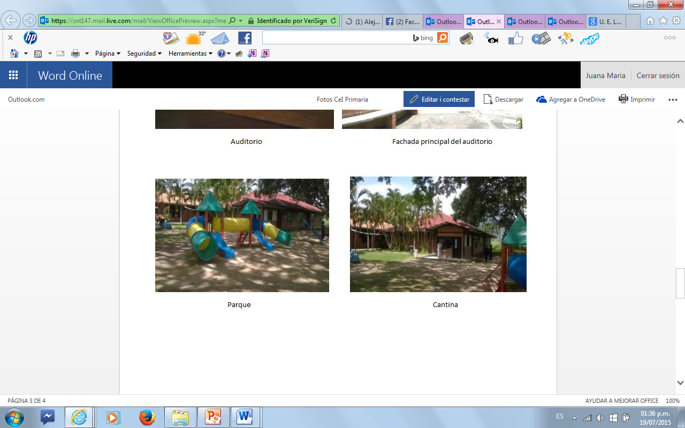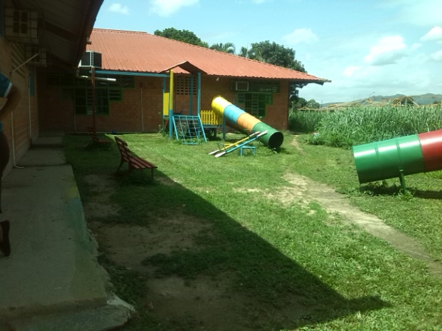

**Fotografía 11:** Parque Módulo de Preescolar

**Fuente:** Mota y Pinto (2015)

**Fotografía 10:** Parque Módulo de Maternal

**Fuente:** Mota y Pinto (2015)

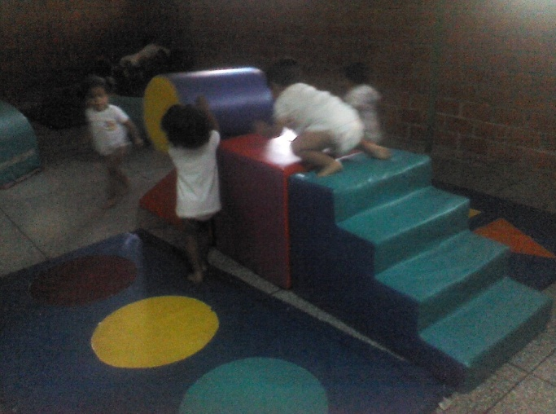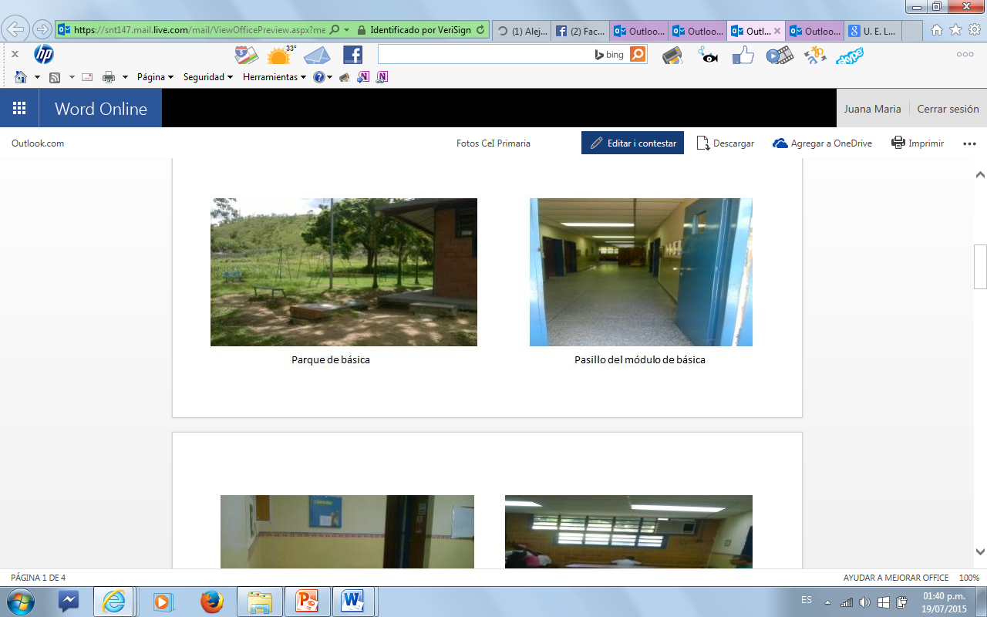

**Fotografía 13:** Sala de Psicomotricidad

**Fuente:** Mota y Pinto (2015)

**Fotografía 12:** Parque Módulo de Primaria

**Fuente:** Mota y Pinto (2015)

La U.E. “Luisa Del Valle Silva” posee 19 aulas entre ellas 2 de computación, el número de aulas es suficiente y se encuentran en excelentes condiciones, el piso está hecho de granito, el techo es de machihembrado, las paredes están revestidas de cemento, tienen suficientes ventanas, los pupitres y mesas están en adecuado estado, se imparten clases de educación física en los campos libres donde realizan sus actividades y se ejercitan. Al hacer la observación dentro de la institución en el primer momento se percibe el orden de la infraestructura así como una adecuada distribución de los módulos, los salones están acordes a la edad de los niños ya que todos tienen necesidades distintas, por ello en el área de Lactante y Maternal los espacios son diferentes a los de Preescolar y Primaria.

Haciendo referencia a donde va dirigida esta investigación se encuentra en particular con el módulo de Lactante, el cual está organizado por tres salones, el salón de Lactante I, el salón de Lactante II y por último el salón de Lactante III y IV (Ver Gráfico 2). Cada módulo cuenta con dos docentes y una beca servicio. Dentro de este módulo nos encontramos también con un comedor, donde los niños y niñas pueden disfrutar de sus alimentos cómodamente ya que cada salón posee su espacio para el mismo; dentro del módulo se encuentra la sala de psicomotricidad y la cocina donde se preparan los almuerzos que no son preparados por los padres o representantes de los niños y niñas; previamente solicitados a la muchacha encargada de anotar la cantidad de almuerzos en el primer momento de la mañana.

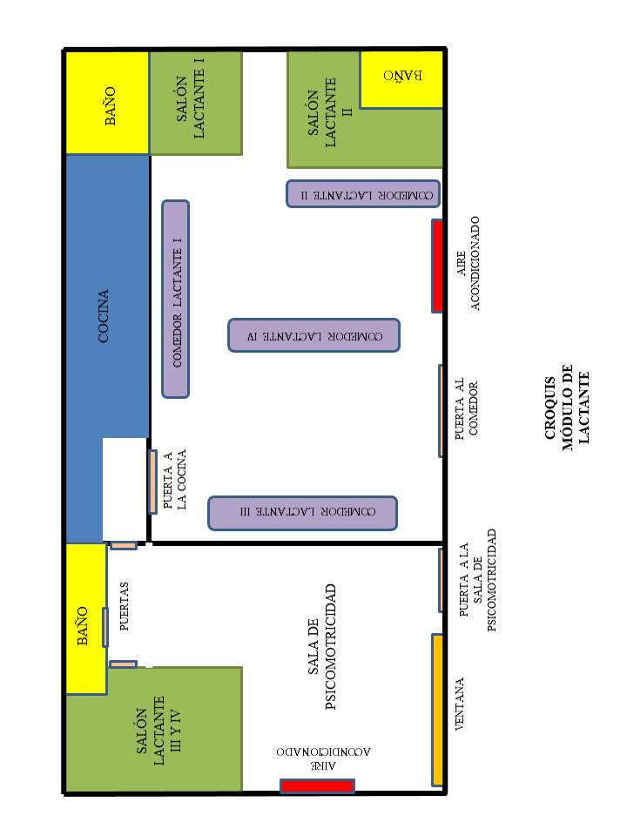**Gráfico 2:** Distribución gráfica Módulo de Lactante

**Fuente:** Mota y Pinto (2015)

Específicamente esta investigación se encuentra enfocada en los niveles de Lactante II y Lactante IV; el nivel de Lactante II (ver gráfico 3), cuenta con un salón amplio para atender las necesidades de los niños y niñas, dos colchonetas para realizar las actividades, las paredes son de trincote y cuenta con ventilación e iluminación tanto artificial como natural (dos ventanas amplias, dos lámparas y un aire acondicionado). Dentro del salón se encuentra también un estante donde se guardan los materiales de los niños y niñas, 15 colchonetas para cada uno de los niños y niñas, donde pueden descansar, igualmente se encuentra ambientado con motivos de animales de la granja. En el área externa nos encontramos con el baño, donde podemos observar dos estantes para que los representantes guarden los artículos personales de los niños y niñas, dos percheros para colgar los paños de los niños y niñas, dos cambiadores y dos duchas (Ver fotografía 14 y 15).

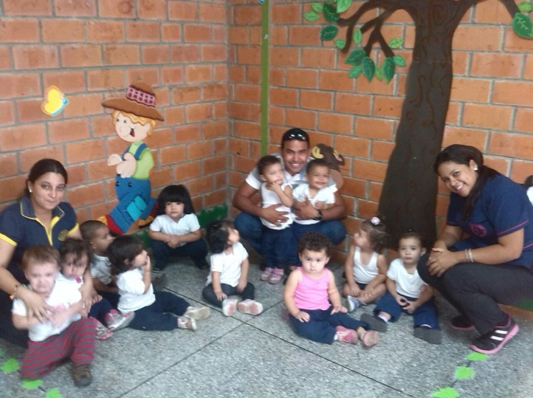

**Fotografía 15:** Baño Lactante II

**Fuente:** Mota y Pinto (2015)

**Fotografía 14:** Salón Lactante II

**Fuente:** Mota y Pinto (2015)

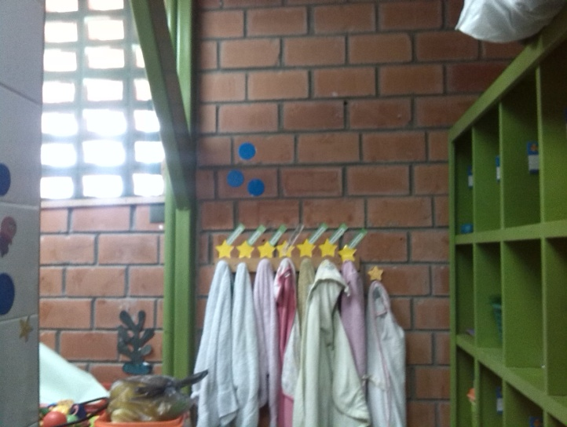

**Fotografía 15:** Baño Lactante II

**Fuente:** Mota y Pinto (2015)

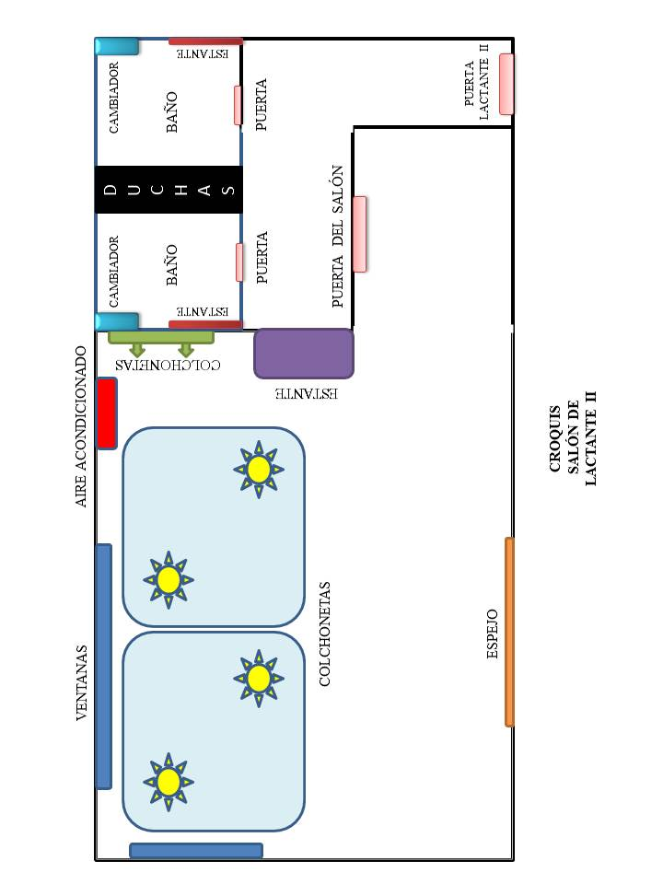**Gráfico 3:** Distribución gráfica Nivel Lactante II

**Fuente:** Mota y Pinto (2015)

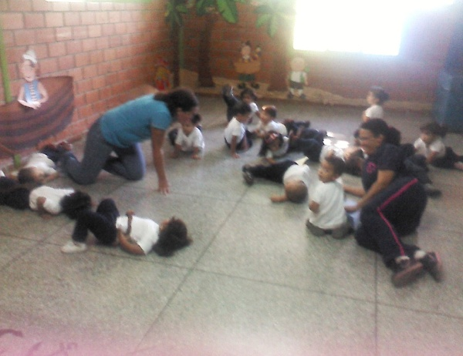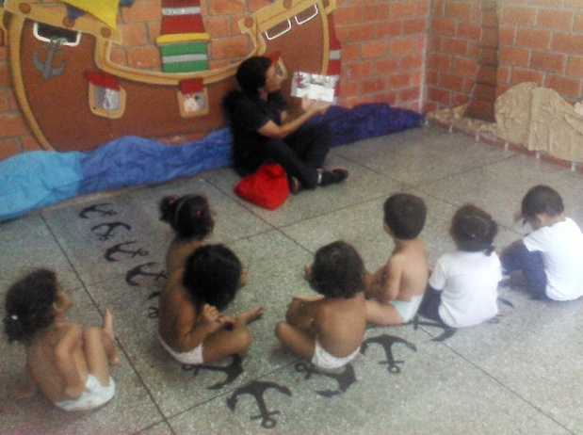En el gráfico nro. 4 se puede observar la distribución del nivel de Lactante IV, cuenta igualmente, con 15 colchonetas para el descanso de cada uno de los niños y niñas, dos organizadores a la entrada del salón, donde las docentes organizan los trabajos realizados por los niños y niñas, y también las pertenencias de las docentes. Diagonal a estos organizadores nos encontramos con dos estantes donde se guardan los materiales y recursos utilizados por las docentes. El piso es de granito y las paredes de trincote, se encuentra ambientado con imágenes de piratas, barcos, anclas y palmeras; cuenta con iluminación y ventilación tanto natural, como artificial (tres ventanas, dos lámparas y un aire acondicionado). Además poseen dos potes de forma cilíndrica donde guardan el papel bond, el papel contac y cartulinas (Ver fotografías 16 y 17).

**Fotografía 16:** Salón Lactante IV

**Fuente:** Mota y Pinto (2015)

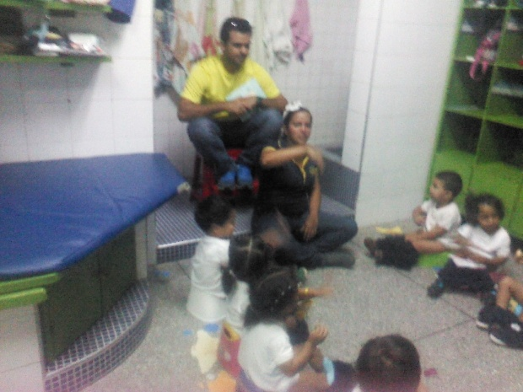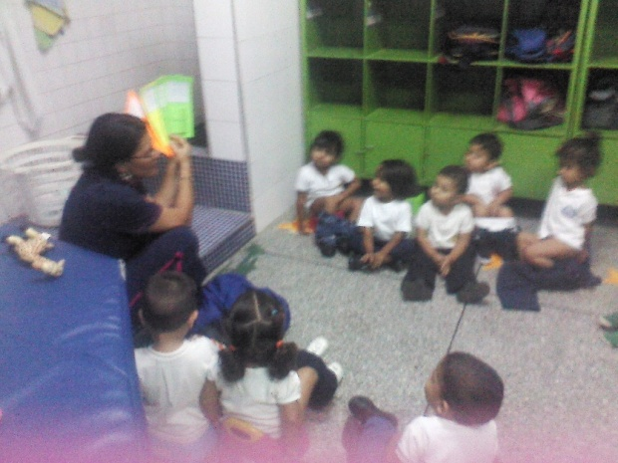

**Fotografía 17:** Baño Lactante IV

**Fuente:** Mota y Pinto (2015)

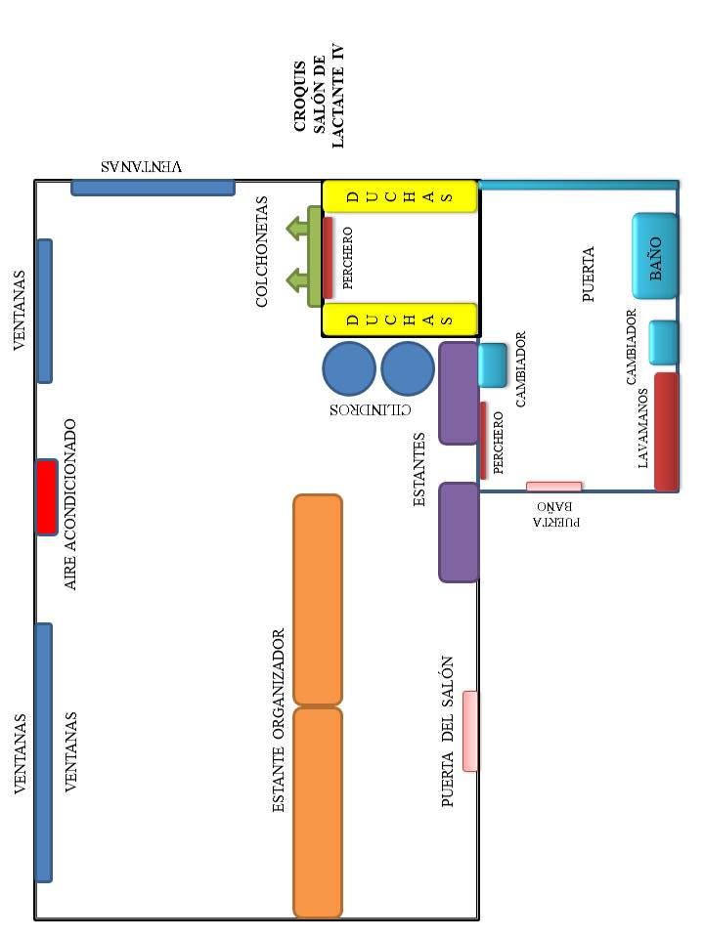**Gráfico 4:** Distribución gráfica Módulo Lactante IV

**Fuente:** Mota y Pinto (2015)

**Dimensión Social**

En el gráfico 5 se puede observar la estructura institucional de la Unidad Educativa “Luisa del Valle Silva” (CEI-UC), la cual está comprendida por una (1) directora, cuatro (4) coordinadoras, veintinueve (29) docentes, entre ellos Licenciados en Educación Inicial, Orientación, Inglés, así como Técnicos Superiores en Inicial. El personal obrero son 11, los cuales se distribuyen entre los cuatro módulos y las áreas comunes. Existe además una secretaria y una administradora.

La población estudiantil que se atiende en esta institución la conforman 380 niños y niñas aproximadamente, cuyos padres y representantes pertenecen a la comunidad universitaria, dígase estudiantes, docentes, administrativos y obreros que estudian y/o laboran en la Universidad de Carabobo. El horario comprende desde las 7:00 am hasta las 2:30 pm, brindando atención pedagógica-asistencial a los niños y niñas, la cual se complementa con otras áreas como: inglés, computación, deporte y talleres pedagógicos.

Entre las funciones del personal de la institución nos encontramos que el *director:*Planifica, coordina, dirige, y controla las actividades académicas y administrativas del CEI. Controla, evalúa, y aprueba programa de actividades especiales, complementarias, recreativas, deportivas y culturales. Coordina los planes de docencia e investigación. Evalúa el desempeño del personal docente. Organiza, preside y participa en las reuniones de consejo técnico docente. Asiste a los consejos de directores convocados por el jefe de distrito escolar del ministerio d educación.

El *subdirector:* Elabora el plan académico anual de la UE “Luisa del Valle Silva” (CEI-UC) de acuerdo a los programas educativos propuestos por el Ministerio del Poder Popular para la Educación, bajo la supervisión del Departamento de Pedagogía Infantil de la Facultad de Ciencias de la Educación.

Entre los *coordinadores administrativos*, se encuentra, que bajo la dirección realizantrabajos de supervisión, selección, control y administración de los recursos financieros, materiales y humanos, relativos a los departamentos y servicios a su cargo. Teniendo como tareas típicas diseñar sistemas y procedimientos contables, administrativos y/o financieros, elabora el anteproyecto de presupuesto del C.E.I, llevar el control administrativo de ingresos y egresos de la institución, verificar las facturas, planillas de reintegro, comprobantes de pagos, compras y servicios, gestionar los beneficios sociales para el personal, gestionar y controla lo relativo al seguro escolar y llevar el control de pago de sueldos y salarios al personal de la institución. Mientras que los coordinadores administrativos del preescolar se encargan de planificar, coordinar y orientar las actividades docentes de acuerdo al programa de educación preescolar. Planifican y desarrollan programas de actividades especiales, deportivas, culturales y recreativas para los niños y el personal. Atienden y orienta a padres y representantes. Determinan necesidades de actualización y capacitación de docentes y el personal asistencial (Ver Cuadro 1).

También nos encontramos con el personal de ambiente que se encarga de **r**ealizar la limpieza de oficinas, salones, laboratorios, pasillos, baños y otras áreas. Limpiar paredes, tabiques, puertas, vidrios, ventanales, escritorios, mesones, muebles, y accesorios en laboratorio, aulas y oficinas.

**U.E. LUISA DEL VALLE SILVA / CEI-UC**

**Gráfico 5:** Estructura Institucional De la U. E. “Luisa del Valle Silva” (CEI-UC)

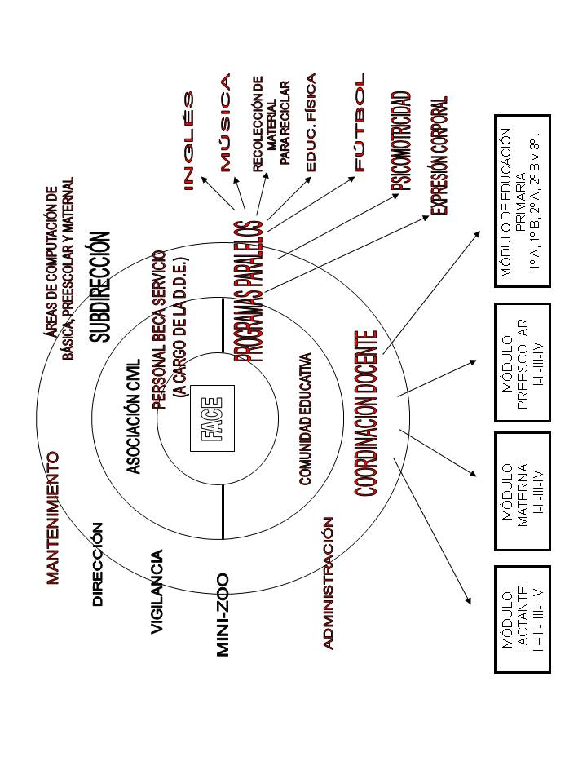Organigrama

**Fuente:** CEI-UC (2015)

**Cuadro 1:** Distribución de Docentes por Módulos

|  |  |  |  |  |  |
| --- | --- | --- | --- | --- | --- |
| **Módulo de Lactante** | | | | | |
| **Coordinadora:** Leiker Pineda | | | | | |
| Docentes | Función | Nivel que Atiende | | Nro. de Niños | |
| Euskalerria Olariaga  Vicmary Rodríguez | Docentes | Lactante I | | 15 | |
| Larissabel Sequera Ángela Romero | Lactante II | | 15 | |
| Yesenia Velásquez Katerin Noguera | Lactante III | | 18 | |
| Yorli Peña  Yadira Cañisales | Lactante IV | | 17 | |
| Matilde Rodríguez | Docente (Inglés) |  | | | |
| **Módulo de Maternal** | | | | | |
| **Coordinadora:** Yajaira Camero | | | | | |
| Melissa Gómez  Elena C Rojas | Docentes | Maternal I | | 24 | |
| Aleidys Tovar Aracelis Hidalgo | Maternal II | | 25 | |
| Yosedith Aliendres Anaiz Vives | Docentes | Maternal III | | 24 | |
| Inmaculada Escobar | Maternal IV | | 24 | |
| **Módulo de Preescolar** | | | | | |
| **Coordinadora:** Mery Linares | | | | | |
| Eugenia Mendoza Mirian Sarría | Docentes | Preescolar I | | 24 | |
| Tibisay Pereira  Morela de Díaz | Preescolar II | | 24 | |
| Ligia Gutiérrez  Noris Ordoñez | Preescolar III | | 25 | |
| Lamely Díaz  Leidy Yepez | Preescolar IV | | 25 | |
| Mariana Márquez | Docente (Inglés) |  | | | |
| **Módulo de Básica** | | | | | |
| **Coordinadora:** Miligsa Lugo | | | | | |
| Crisalida dos Santos |  | | 1 A | | 20 |
| Ylinka Palacios | 1 B | | 18 |
| Damaris Zapata | 2A | | 20 |
| Milfred Narea | Docentes | | 2B | | 18 |
| Kateryn Fernández | 3A | | 18 |
| Mirghis Seisoon | 3B | | 18 |
| Yohana Toro | Docente (Inglés) | |  | | |
| Robinson Medina | Docente Computación | | Maternal, preescolar, básica | | |

**Fuente:** CEI-UC (2015)

**Dimensión Temporal**

En la Unidad Educativa “Luisa del Valle Silva” (CEI-UC), la dimensión temporal está planificada al tiempo de la jornada diaria de cada uno de los módulos, atendiendo así las necesidades de los niños y niñas; donde se incluyen y aseguran actividades pedagógicas dirigidas, de recreación, colectivas e individuales; además de incluir también los momentos para la alimentación, la higiene, el sueño y el descanso de los niños y niñas de dicha institución. (Ver cuadro 2 y 3)

**Cuadro 2:** Distribución de la jornada diaria para los niños y niñas del Nivel de Lactante II

|  |  |
| --- | --- |
| **Jornada Diaria (Módulo Lactante II)** | |
| **Hora** | **Momento de la Jornada** |
| 7:00 am | Recibimiento |
| 8:00 am | Aseo e Higiene |
| 8:15 am | Desayuno |
| 8:45 am | Higiene y Cambio de Pañal |
| 9:30 am | Actividad Pedagógica |
| 10:15 am | Baño |
| 11:00 am | Almuerzo |
| 11:30 am | Aseo e Higiene |
| 12:00 am | Descanso |
| 1:30 pm | Higiene y Cambio de Pañal |
| 2:00 pm | Merienda |
| 2:30 pm | Salida |

**Fuente:** CEI-UC (2015)

**Cuadro 3:** Distribución de la jornada diaria para los niños y niñas del Nivel de Lactante IV

|  |  |
| --- | --- |
| **Jornada Diaria (Módulo Lactante IV)** | |
| **Hora** | **Momento de la Jornada** |
| 8:00 am | Desayuno |
| 8:45 am | Control de Esfínteres |
| 9:00 am | Actividad Pedagógico |
| 10:00 am | Baño |
| 11:30 am | Almuerzo |
| 12:15 pm | Aseo |
| 12:30 pm | Descanso |
| 1:30 pm | Aseo |
| 2:00 pm | Merienda |
| 2:30 pm | Salida |

**Fuente:** CEI-UC (2015)

**Dimensión Pedagógica**

Un componente esencial de la pedagogía aplicada al preescolar es cómo concebir y ambientar las aulas adecuadamente. Las condiciones infraestructurales del preescolar deben cumplir con los siguientes requisitos: favorecer contactos sociales de las más variadas constelaciones, la estructuración del aula garantiza el orden y al mismo tiempo ofrece espacios libres. Las aulas como su ambientación estimulan la actividad independiente y autónoma, ofrece posibilidades de satisfacer las necesidades individuales, los espacios y un ambiente cuidado ayudan a la formación estética de los niños. La escuela es el segundo hogar de los niños y niñas, por lo tanto, el aula de clase debe ser uno de los espacios más amenos, grato y cómodos para ellos; gran parte de la motivación y el éxito de un docente no se representa mediante un discurso en clase, mediante un dictado o una lectura, puede complementar todos esos elementos y muchos más; y plasmarlos en una buena ambientación dentro de su aula, de manera que nuestros educandos realmente se sientan felices y motivados de estar en su salón.

De acuerdo con esto y las observaciones realizadas en la Unidad Educativa “Luisa del Valle Silva” (CEI-UC), se puede decir que las instalaciones están acordes a las necesidades de cada uno de los niños y niñas, con salones espaciosos, iluminados y con buena ventilación, como se menciona en el aspecto físico de la institución; cabe destacar también que la ambientación de cada uno de los salones es llamativa para los niños y niñas, las cuales no son imágenes estereotipadas, recreando así la imaginación del niño y la niña. En el nivel de Lactante II, la ambientación hace referencia a los animales de la granja, mientras que en el nivel de Lactante IV su ambientación es de piratas y barcos.

Por otra parte, durante la actividad de investigación a través de entrevistas no formales realizadas a las docentes, las mismas indicaron que para la fase de la planificación, las realizan guiándose mediante las dimensiones generadoras para la creación de actividades, facilitadas por cada coordinadora del módulo (ver Cuadro 4), las cuales muestran un tema específico por cada mes del año y así también para lograr un objetivo propuesto. A parte de esto dichas planificaciones son elaboradas semanalmente, tomando en cuenta el tema generador propuesto para el mes y realizando actividades por cada momento de la jornada diaria, utilizando recursos didácticos y lúdicos logrando satisfacer dichos objetivos.

**Cuadro 4:** Dimensiones Generadoras para la Creación de Actividades

|  |  |  |  |
| --- | --- | --- | --- |
| **MES/DIMENSIÓN** | **OBJETIVO** | **MES/DIMENSIÓN** | **OBJETIVO** |
| SEPTIEMBRE Y OCTUBRE  “La armonía con mi espacio favorece mi relación con los demás” | “Favorecer vivencias que lleven a disfrutar activamente del compartir”  “Lograr la independencia y autonomía” | MARZO  “Nuestro universo” | “Adquirir la noción del espacio y todo lo que lo integra” |
| NOVIEMBRE  “Al conocer mi cuerpo puedo aprender la forma de cómo cuidarlo”  “Llegó la navidad a mi escuela” | “Promover el estudio del cuerpo, el movimiento, la comunicación y la creatividad” | ABRIL  (Entrega de Boletas)  “Observo, investigo y me recreo con la naturaleza”  “Celebración de la semana santa”  “Celebración de la semana literaria” | “Indagar acerca de la naturaleza y los beneficios de la misma” |
| DICIEMBRE  (Entrega de Boletas)  “Disfruto de las tradiciones navideñas” | “Favorecer el valor que representa esta celebración y las actitudes solidarias” | MAYO  “Mes de las madres”  “Mes aniversario de la escuela” | “Cultivar el respeto, afecto y sentimientos que requiere la unidad familiar” |
| ENERO  “El arte en todas sus manifestaciones” | “Estimular el proceso que conduce a la imaginación, creación y los distintos lenguajes para idear y construir realidades nuevas” | JUNIO  “Mes de los padres”  “Me divierto con la ciencia y la tecnología” | “Cultivar el respeto, afecto y sentimientos que requiere la unidad familiar”  “Promover el espíritu de indagación para sentar las bases de la actitud y aptitud investigativa” |
| FEBRERO  “El carnaval Venezolano”  “El carnaval como cultura de otros países” | “Crear acercamientos a la cultura nacional” | JULIO  (Entrega de Boletas)  “Celebremos la culminación del ciclo escolar | “Manejar el cierre de una etapa desde la triada Padres-Niño(A)-Docente |

**Fuente:** CEI- UC Recopilación y adaptación (Nancy Quiroz L. / Leiker Pineda F.) desde el año 2012/2013

En cuanto a la evaluación de las docentes, las mismas realizan sus evaluaciones mediante registros descriptivos de cada uno de los niños y niñas, utilizando una matriz de evaluación trimestral con las áreas de desarrollo específicas a evaluar. Igualmente elaboran boletas descriptivas de cada uno de los niños y niñas por las diferentes áreas del desarrollo. (Ver Cuadro 5)

**Cuadro 5:** Modelo de informe evaluativo realizado por las maestras del CEI-UC

|  |
| --- |
| **INFORME GENERAL**  **Fecha:**  **Nivel:**  **Docentes:** |
| **Nombre de niño: (a):**  Edad:  **Apariencia personal**:    **Área Social Afectiva:**  **Área cognitiva:**  **Área de lenguaje**:  **Área psicomotora:**  **Observación del docente:**  **_________________ ___________________ ___________________**  **Leiker Pineda Yadira Cañizalez**  **Coordinadora Docente Representante** |

**Fuente:** CEI-UC (2015)

Después de haber realizado durante un tiempo determinado, observaciones y registros dentro de la institución, se procedió a organizar dicha información, para luego exponer las problemáticas existentes a través de una socialización.

**Socialización del Diagnóstico Institucional Participativo**

Durante las observaciones realizadas en la Unidad Educativa “Luisa del Valle Silva” (CEI-UC), donde se realizó una reunión con las practicantes, docentes, coordinadoras de la institución, profesora de la práctica y la tutora; se discutieron aspectos importantes y resaltantes para lograr en conjunto acuerdo, abordar diferentes aspectos resaltantes de dicha institución. Donde no solo se dio a conocer los aspectos positivos, sino también las debilidades que se presentan, así como se encuentra reflejado en el cuadro nro. 6.

**Cuadro 6:** Matriz FODA de la Unidad Educativa “Luisa del Valle Silva”

|  |  |
| --- | --- |
| FORTALEZAS | OPORTUNIDADES |
| * Infraestructura en adecuadas condiciones y dotada de materiales necesarios para su funcionamiento * Personal de vigilancia presente en el estacionamiento principal * Servicios públicos * Existencia de materiales escolares para la elaboración de actividades. * Docentes que apoyan el proceso educativo integral de los niños/as. * Organización de la jornada diaria * Sala de psicomotricidad   Comedor y sala de baño acorde a las necesidades de los niños | * Personal capacitado. * Amplias áreas de recreación * Tiempo de duración de los niños en la escuela. * Beneficio a hijos(as) de docentes, personal administrativo, obreros y estudiantes de la universidad * Potencialidad de la expresión corporal * Beneficios a los estudiantes, practicantes y becarias. |
| ASPECTOS A TRANSFORMAR | AMENAZAS |
| * Recibimiento de niños a la mitad de la jornada. * Falta de equipo interdisciplinario en la institución * Participación de los padres. | * Aledaño a la institución se encuentra el barrio Hospital Carabobo, factor negativo, ya que los habitantes de dicho sector hurtan los bienes de la institución. * Situaciones irregulares (capuchas, protestas) que afectan el traslado de niños a la institución. * Recorrido desde la parada a la institución, atenta contra seguridad de la persona que transita. |

**Fuente:** Mota y Pinto (2015)

Tomando en cuenta los aspectos antes mencionados durante la socialización realizada en la Unidad Educativa “Luisa del Valle Silva”, con las practicantes del décimo semestre, las maestras del CEI-UC, se llegó a un acuerdo por parte de cada una de las practicantes, abordar y en la medida de lo posible solventar las situaciones que recrean debilidades en dicha institución, quedando así establecidos las siguientes parejas, con sus problemática a investigar. (Ver Cuadro 7)

**Cuadro 7:** Temas a abordar dentro de la institución

|  |  |
| --- | --- |
| **Parejas de Investigación** | **Temas a Abordar en la Investigación** |
| Álvarez Arlenys  Velásquez Verónica | Expresión corporal en los niños y niñas |
| Mota Juana  Pinto Erika | Abordaje de padres y representantes en cuanto a la integración de las actividades de los niños y niñas |
| Arroyo Daniela  Campos Bárbara | Necesidades Educativas Especiales dentro de las aulas de clases |
| Granados Patricia  Villegas Maritzabel | Estimular el Pensamiento Lógico Matemático en los niños y niñas |
| Rodríguez Génesis  Serven Sharom | Disciplina y valores dentro de la institución |
| Flores Denise | Abordaje de la lectura y escritura en los niños y niñas |

**Planteamiento del problema**

El contexto social donde se desenvuelve el niño o la niña, es de gran importancia para su desarrollo y crecimiento, estas experiencias le brindan al niño la posibilidad de tener una gran influencia en lo que respecta a su aprendizaje. Las primeras habilidades sociales necesarias para la adaptación, comienzan a desarrollarse en el núcleo familiar, así cuando el niño llega a la escuela ya tiene una expectativa acerca de lo que será su nuevo ambiente social. La imagen que el niño construye de sí mismo va a estar mediada para las relaciones con otro y la reacción ante situaciones presentadas. Por eso para Vygotsky, citado en Piternina (2012):

El contexto socialinfluye en el aprendizaje más que las actitudes y las creencias; tiene una profunda influencia en cómo se piensa y en lo que se piensa. El contexto forma parte del proceso de desarrollo y, en tanto tal, moldea los procesos cognitivos, el contexto social debe ser considerado en diversos niveles: El nivel interactivo inmediato, constituido por el (los) individuos con quien (es)  el niño interactúa en esos momentos. El nivel estructural, constituido por las estructuras sociales que influyen en el niño, tales como la familia y la escuela. El nivel cultural o social general, constituido por la sociedad en general, como el lenguaje, el sistema numérico y la tecnología. (s/p)

Por tanto, la sociedad es pieza clave y fundamental en los niños y niñas, ya que los mismos se ven rodeados de una gran cantidad de información según el contexto donde se desenvuelva, según lo que ese contexto lo considere mejor, sus creencias, sus comportamientos sociales, sus aprendizajes básicos, sus normas, sus valores, su disciplina; todo esto el niño lo interioriza y se vuelve parte de su desarrollo y de su aprendizaje. Luego del contexto social y la familia nos encontramos con la escuela, otra pieza de mucha influencia en la vida de los niños y niñas. La educación debe ir a la par con la familia para así lograr un mejor desarrollo y aprendizaje en los niños y niñas.

De acuerdo con ese importante desarrollo que deben tener los niños y niñas, la educación tiene un objetivo muy claro, este es el desarrollo integral del niño o la niña, y es en el núcleo familiar donde encontramos las raíces de ese desarrollo global. La familia es vital tanto para la sociedad como para el desarrollo del ser humano. La educación es tarea primordial de la familia, aunque compartida de una manera significativa con la escuela, con el entorno y con el contexto social. Los tres anillos de formación de la persona son la familia, la escuela y la sociedad.

Centrándose en la familia hay que decir que para el niño es el primer transmisor de pautas culturales y su primer agente de socialización. Los primeros responsables de la educación de los niños son los padres, la familia es el primer contexto donde nos ponemos en contacto con el mundo, un mundo particular de cada grupo familiar, que va transmitiendo al niño sus hábitos, sus costumbres, sus pautas de transmisión cultural. La familia ha sido el núcleo fundamental donde subyacen las primeras relaciones humanas, demostrando a través del tiempo su estrecha vinculación con el desarrollo de la persona, quien depende de ella para su crecimiento biológico y su desenvolvimiento socio afectivo.

En este orden de ideas, es en la familia donde se establecen los primeros vínculos de afecto, protección, tolerancia, respeto, entre otros valores que van a permitir al ser humano construir e interactuar en un mundo de relaciones sanas o insanas, según haya sido la calidad de formación recibida en el grupo familiar. Los niños y niñas son capaces de adquirir conocimientos desde la vida intrauterina, ese primer contacto que tienen madre e hijo es primordial para que esos lazos comiencen a fortalecerse.

Ser padres es un trabajo arduo y agotador pero con resultados sumamente satisfactorios, el ambiente familiar constituye el modelo de convivencia del ser humano y el primer espacio educativo. Los padres son los principales educadores de sus hijos, compartiendo esa misión con otras personas e instituciones como son: la escuela, familiares, la sociedad, la iglesia, etc. De acuerdo con lo anterior, Barroso (1995) señala que: “Ser Familia es la conciencia de pertenecer, de estar vinculado, de contar con alguien especial, lo que quiere decir que la familia es primordial para favorecer o no el crecimiento de sus miembros” (p. 56).

Los padres y representantes son el medio decisivo para el desarrollo integral del niño, ya que a través de sus padres y el medio que los rodea reciben estímulos. La formación integral del individuo comienza desde el hogar y es considerada como el medio más propicio y adecuado para su óptimo desarrollo biológico, psicológico y social. Al respecto, Sánchez (2003) expresa que: “Los padres y representantes como grupo social deben están integrados al desarrollo general de la educación y de la escuela en particular. La misma constituye un soporte fundamental desde el diagnóstico de necesidades del entorno social del niño hasta la culminación de todo el proceso de aprendizaje (p.23)”.

Sin embargo, no siempre esto es lo que sucede, así como lo expresa Luengas y Ramírez (2009), en su trabajo de investigación; basándose en la integración de los padres y representantes para el fortalecimiento de valores en los niños y niñas en el nivel de inicial, donde se encontró con una escasa participación de los padres y representantes en el proceso educativo de sus hijos. Allí no se ven involucrados en el proceso de aprendizaje de los mismos, dejándoles así la mayor carga educativa a los maestros. Igualmente, Contreras (2001) enfoca su investigación hacia la participación de los padres en el desempeño de los niños y niñas y observa en los padres poca participación en el desempeño escolar de sus hijos, tanto en lo referente a la acción pedagógica, como en las actividades culturales y extracurriculares de sus representados

De acuerdo con lo antes expuesto tomamos como caso de estudio la situación que se vive en el C.E.I. “Luisa del Valle Silva ubicada en el Municipio Naguanagua del Estado Carabobo; mediante las observaciones y entrevistas realizadas a docentes de dicha institución durante las jornadas diarias, nos encontramos con padres desentendidos de sus hijos, tanto en las actividades que realizan en las instituciones, reuniones de suma importancia para el desarrollo de sus hijos, en actividades organizadas ya sea de carácter deportivo, cultural, entre otros. Igualmente, padres que incumplen algunas de las normativas de esta institución como: la hora de entrada y salida de la misma, no velan por la seguridad y bienestar de sus hijos y del resto de sus compañeros(a), enviándolos a la institución con quebranto o alguna situación que atente con la salud de los mismos. También debemos resaltar el caso del aseo y la higiene personal, donde encontramos niños que no reciben una higiene adecuada en casa y de esa forma son enviados al colegio, no debemos dejar a un lado la alimentación, recordando así que los niños y niñas deben tener una alimentación sana y balanceada, donde la variación de los alimentos es de suma importancia para su crecimiento, haciendo referencia a esto nos encontramos con una alimentación repetitiva y constante, causando negación a la hora de comer de sus hijos.

Por último y no menos importante, nos encontramos también con padres que no están pendiente de las asignaciones colocadas por los maestros a sus hijos, tampoco se involucran en actividades colectivas con ellos, teniendo como excusa la falta de tiempo, el trabajo y la misma rutina diaria, expuesta anteriormente.   
Al analizar el problema antes mencionado es necesario afirmar que sería de vital importancia que los padres se integren a la formación y desarrollo educativo de los hijos, pero en la actualidad no se cumplen porque los padres pasan la mayor parte del tiempo realizando funciones fuera del hogar y no les dedican la atención necesaria a sus hijos.

Partiendo de esta problemática se busca dar respuesta a las siguientes interrogantes:

-¿Cuál es la situación que presentan los niños y niñas de la U. E “Luisa del Valle Silva, ubicada en el Municipio Naguanagua, Estado Carabobo con respecto a la [integración](http://www.monografias.com/trabajos11/funpro/funpro.shtml) de los padres y representantes en sus asignaciones?

-¿Qué estrategias se utilizarán para optimizar el logro de la integración de los padres y representantes a las asignaciones de los niños y niñas de la U. E “Luisa del Valle Silva, ubicada en el Municipio Naguanagua, Estado Carabobo en el hogar?

-¿Cómo lograr que padres y representantes se orienten sobre la importancia que tiene su apoyo en el proceso educativo de sus hijos/as de la U. E “Luisa del Valle Silva, ubicada en el Municipio Naguanagua, Estado Carabobo?

-¿Cómo motivar a padres y representantes para que se involucren directamente en el proceso educativo de hijos/as de la U. E “Luisa del Valle Silva, ubicada en el Municipio Naguanagua, Estado Carabobo?

-¿Qué estrategias utilizan las docentes para propiciar la integración de los padres o representantes en la enseñanza y aprendizaje de la U. E “Luisa del Valle Silva, ubicada en el Municipio Naguanagua, Estado Carabobo?

**Objetivos de la investigación**

**Objetivo General**

Integrar a los padres y representantes en el proceso de enseñanza y aprendizaje de los niños y niñas, en la Unidad Educativa “Luisa del Valle Silva”, ubicada en el municipio Naguanagua, estado Carabobo.

**Objetivos Específicos**

* Diagnosticar la situación que se presenta con respecto a los niveles de participación de los padres y representantes en el proceso de enseñanza y aprendizaje de los niños y niñas, en la Unidad Educativa “Luisa del Valle Silva”, ubicada en el municipio Naguanagua, estado Carabobo.
* Concientizar a los padres y representantes sobre la importancia de su participación en el proceso de enseñanza y aprendizaje de los niños y niñas, en la Unidad Educativa “Luisa del Valle Silva”, ubicada en el municipio Naguanagua, estado Carabobo.
* Diseñar estrategias que motiven a los padres y representantes en la participación en el proceso de enseñanza y aprendizaje de los niños y niñas, en la Unidad Educativa “Luisa del Valle Silva”, ubicada en el municipio Naguanagua, estado Carabobo.
* Evaluar la participación de los padres y representantes en el desempeño durante las actividades planificadas durante el proceso de enseñanza y aprendizaje de los niños y niñas en la Unidad Educativa “Luisa del Valle Silva”, ubicada en el municipio Naguanagua, estado Carabobo.

**Justificación**

Los padres y representantes son el medio decisivo para el desarrollo integral del niño, ya que a través de los mismos y el medio que los rodea reciben estímulos. La formación integral del individuo comienza desde el hogar y es considerada como el medio más propicio y adecuado para su óptimo desarrollo biológico, psicológico y social. Relacionado con lo planteado, Funkhouse y Gonzáles (2004) expresan:

Treinta años de investigación confirman que la participación familiar ejerce una poderosa influencia sobre el éxito del niño en la escuela. Cuando las familias se involucran en la educación de sus hijos, ellos obtienen mejores grados y calificaciones más altas en las pruebas, asisten a la escuela con mayor regularidad, cumplen más con sus tareas, demuestran mejor actitud y comportamiento, se gradúan con mayor frecuencia de la escuela secundaria, y tienen mayor tendencia a matricularse en la universidad, que aquellos estudiantes con familias menos involucradas. Es por esta razón una meta importante para las escuelas aumentar la participación de la familia en la educación de sus hijos, especialmente aquellas escuelas que presten servicios a estudiantes de bajos recursos económicos y con riesgo de fracasar. (S/p)

Por tanto la participación de los padres y representantes dentro de las actividades escolares es de gran importancia, porque permite reforzar conocimientos, valores y comportamientos tanto en la escuela y en el hogar. Al trabajar en equipo padres, maestros y escuela, el proceso educativo es más eficaz, productivo y con resultados positivos, ya que se comparten responsabilidades y los niños y niñas se verán más beneficiados. También es necesario resaltar que los docentes(a) deben formarse para relacionarse y trabajar, no sólo con los niños y niñas sino también con los padres y representantes para lograr un ambiente adecuado para el desarrollo integral de los niños y niñas.

Sin embargo en la Unidad Educativa “Luisa del Valle Silva “, en el módulo de lactantes la realidad es otra, ya que la mayoría de los padres se les dificulta la participación en el proceso de aprendizaje de sus hijos; como en el cumplimiento de actividades asignadas, asistir a reuniones en la institución relacionadas con sus hijos, el cumplimiento en el horario de entrada y salida, entre otras. Por lo tanto, se considera que esta investigación es necesaria para lograr que tanto padres, docentes y escuela se beneficien trabajando en equipo en dicho proceso de aprendizaje. Que los padres y representantes tomen conciencia de la importancia de su participación y los beneficios que les proporcionan a sus hijos en la adquisición de conocimientos.

**CAPÍTULO II**

**MARCO REFERENCIAL**

En este capítulo hace referencia a diferentes teorías, las cuales han arrojado como resultado, diversos aportes enmarcados a la integración de los padres y representantes en el proceso de enseñanza y aprendizaje de los niños y niñas. Mediante esta investigación nos enfocaremos en una integración eficaz de los padres en la educación de sus hijos, durante su formación escolar, así como también fuera de las aulas de clases.

**Antecedentes de la Investigación**

Señalando a continuación un conjunto de investigaciones que apoyan el desarrollo satisfactorio de la presente investigación, acerca de integración de los padres y representantes en el proceso de enseñanza y aprendizaje de los niños y niñas.

La investigación de Luegas y Ramírez (2009) realizada en la Universidad de los Andes, en la Facultad de Humanidades y Educación; tuvo como objetivo general: Implementar un plan de acción que optimice la integración de los padres y representantes al fortalecimiento de los valores de los niños y niñas de la educación inicial. Esta investigación fue enmarcada bajo un paradigma cualitativo, en concordancia de un tipo de investigación descriptivo, realizando así una investigación de campo. Dando como resultado la necesidad de ejecutar como propuesta de integración de la familia, orientando a enfatizar los contenidos citados en su marco teórico, donde se ayudó a implementar un plan de estrategias pedagógicas aplicadas en el preescolar “5 de Julio” del estado Mérida, tanto a los padres y representantes, como a los docentes como grupo de niños y niñas.

Por otra parte, la investigación de Contreras (2011) realizada en la Universidad del Zulia, en la Facultad de Humanidades y Educación; se encontró como objetivo general de la investigación: Identificar las expectativas que tienen los padres sobre su participación en el desempeño escolar de sus hijos. La naturaleza de dicha investigación fue cuantitativa, cuyo fin fue la búsqueda del conocimiento sistemático, comprobable y medible. Apoyada en ese enfoque, el tipo de la investigación fue de campo de carácter descriptivo, permitiendo conocer la realidad investigada con base en los datos recopilados directamente en la población objeto del estudio. Arrojando como resultado que las expectativas de participación de la mayoría de los padres son altas particularmente en lo que respecta a la escuela pues tienen plena conciencia de la importancia que tiene para la institución el que ellos se desenvuelvan en la actividad educativa y en todos aquellos aspectos inherentes a su funcionamiento; no obstante, las expectativas directamente relacionadas con su participación en el desempeño escolar de sus hijos son más disminuidas, concluyendo así que los padres no saben con certeza cuál debe ser una participación efectiva cuando se trata del accionar educativo de sus hijos; sin embargo, los docentes en este sentido, perciben a los padres con altas expectativas, por lo que se deduce que los padres del estudio están encaminados hacia la búsqueda de mejorar sus operaciones de participación con expectativas más altas sobre su papel en esa acción participativa.

**Referentes Teóricos**

**Integración**

Clinton (2005) plantea que: "Los padres que conocen a los maestros de sus hijos, apagan el televisor y ayudan a sus hijos con sus tareas y les educan sobre lo correcto y lo incorrecto aquellos padres, si hacen una diferencia." (S/P)

La relación familia y escuela emerge por la necesidad de complementar la acción educativa. Padres y maestros saben sus fortalezas y limitaciones y reconocen los beneficios que generan la complementariedad lograda si se entrecruzan los impactos educativos. La implicación de los padres en el proyecto educativo es un rasgo común de los programas con efectos más estables y duraderos. La participación de la familia en la escuela les confiere a los padres otra perspectiva sobre el niño y su educación y les aporta nuevas actitudes y diferentes estilos de relación y prácticas estimulantes, las que se acercan más a la visión de los educadores. Para Heinsen, (2007): La niñez crece en un entorno familiar que determinará las experiencias que poseerán antes del inicio en la escuela. Padres/madres son los primeros educadores y las personas de mayor conocimiento sobre su niño/a. Es por esto que forman parte importante del programa educativo de sus hijos/as, niños/as aprenderán y las escuelas mejorarán si se puede hacer que padres/madres se dediquen más a la educación formal de sus hijos/as.” (S/P)

**Integración Educativa**

Los maestros conocen mejor a sus alumnos a través de los padres. Estos últimos se enteran de los progresos de su niño en la escuela por medio de la conversación que mantiene con los maestros. La comunicación entre padres maestros y alumnos constituye el fundamento de una relación efectiva para la formación de alumnos estables, seguros intelectual y emocionalmente lo que favorece el proceso de aprendizaje en los escenarios familiar y escolar. El diálogo no se produce espontáneamente, pueden sucederse encuentros eventuales, sin objetivos definidos ser provechosos si construyéramos esos puentes fomentáramos la relación familia-escuela con la intención lograr la continuidad y complementariedad de la educación y socialización de los niños.

La comunicación se propicia en los contactos que se establecen en las actividades de intercambio informativo y de implicación de los padres en la Escuela de Padres, las que serán comentadas posteriormente. En ese sentido, López y Tedesco (2002) señalan que: “La participación parental se refiere al involucramiento de padres/madres en una o varias actividades relacionadas con la escuela, por ejemplo, asistir a las juntas de padres de familia, participar de manera voluntaria en el mejoramiento de la escuela, ayudar a los hijos con tarea y animar los logros de los hijos, por mencionar algunas". (S/P)

**Proceso de Formación Educativa**

Según Gorodokin, (2008): “El concepto de formación implica una acción profunda ejercida por el sujeto tendiente a la transformación de todo su ser, que apunta simultáneamente sobre el saber-hacer, saber- obrar y saber-pensar, ocupando una posición intermedia entre educación e instrucción.” (p. 2)

Por lo antes expuesto podríamos decir que el proceso de formación educativa va a depender de nuestras experiencias vividas, por lo que para poder educar e instruir primero debemos formar con nuestros hechos, con nuestra forma de actuar y pensar para luego transformar o cambiar una acción que conlleva a la persona (alumnos/as, padres/madres, profesores/as) a formar vínculos afectivos satisfactorios en todo su ser. En cuanto que para ser educado se necesita tener conocimiento de diversos elementos, incluyendo el comportamiento, la forma en que se comunica y se expresa, la manera de actuar y pensar, además del cumplimiento de reglas que permitirá diferenciar al individuo dentro de un conglomerado de personas. Todo esto implica comprender una serie de principios y valores importantes que permitirán al ser humano lograr ser diferente a las demás personas.

**La familia como primer agente de socialización**

La familia y la escuela son los contextos principales en los que transcurre la existencia de los más pequeños, tales ámbitos dejarán una fuerte huella en el futuro del niño y la niña. Ambos sistemas mantienen una relación complementaria bajo un común denominador y objetivo primordial: lograr una educación de calidad para los hijos y alumnos respectivamente. Para ello es necesario llegar a acuerdos y aunar esfuerzos, no sólo con el fin de aprovechar mejor los respectivos recursos, sino también para conseguir la continuidad que tal objetivo requiere.

Palacios y Paniagua (1992) indican que: “Es una opción la relación eficaz y productiva entre la familia y la escuela, para los alumnos, siempre y cuando se cumpla como un compromiso a largo plazo que supone un respeto mutuo, un asumir conjuntamente responsabilidades y una amplia implicación de unos a otros en las distintas actividades, esto es, una continuada colaboración a lo largo de toda la escolaridad”.

**La familia en el proceso educativo**

Según López (2009):

Los logros del desarrollo de niños/as, y su apropiado ajuste social, solo pueden alcanzarse cuando existe una unión efectiva entre el hogar y el centro educativo, afirma que el proceso de escolarización, es la vía excelente para ir penetrando en otros ámbitos sociales diferentes a la familia. Esta apunta a educar a niños/as para que puedan ser autónomos, emocionalmente equilibrados y, al mismo tiempo, capaces de establecer vínculos afectivos satisfactorios (s/p).

La escuela y la familia son agentes de socialización; potenciar las influencias educativas de ambos y lograr su aproximación, aún no es una realidad, sino un ideal. Todavía debemos transitar un largo camino que debemos trazar y señalar en él hacia dónde queremos llegar. En ese sentido, se hace necesario compartir la acción educativa con padres y madres en distintos ámbitos: Ayudar a padres y madres a que conozcan a sus hijos/as, establecer criterios educativos comunes, que la escuela ofrezca modelos de intervención y de relación con el alumnado, y que la escuela de a conocer su función educativa. La Organización de las Naciones Unidas para la Educación, la Ciencia y la Cultura (UNESCO, por sus siglas en inglés, 2004), aboga por la articulación familia y fundamenta esta necesidad en tres razones: el reconocimiento de que los padres son los primeros educadores de sus hijos e hijas; el impacto positivo que puede tener una educación temprana de calidad en el desarrollo y aprendizaje de los niños; y la familia como un espacio privilegiado para lograr una ampliación de la cobertura de la educación de la primera infancia.

**CAPÍTULO III**

**METODOLÓGIA DE LA INVESTIGACIÓN**

El siguiente capítulo está enmarcado en los lineamientos metodológicos a través de los cuales se orienta la integración de los padres y representantes en el proceso de enseñanza y aprendizaje de los niños y niñas de la Unidad Educativa “Luisa del Valle Silva” (CEI-UC) en el municipio Naguanagua, del estado Carabobo.

**Naturaleza de la investigación**

La investigación está enmarcada en un modelo cualitativo, iniciando con unas interrogantes planteadas, las cuales nos llevaron a realizar descripciones de situaciones del día a día de los participantes tal cual cómo sucedieron. A través de registros, observaciones y entrevistas. Se considera investigación cualitativa, ya que coincide con lo planteado por Sandín (2003), que la define como: “Descripciones detalladas de situaciones, eventos, personas, incorporando la voz de los participantes interacciones y comportamientos que son observables, sus experiencias, actitudes creencias, pensamientos y reflexiones tal y como son expresados por ellos mismos”. (p 121)

**Tipo de investigación**

Según el diseño de investigación, es decir, la estrategia adoptada para responder al problema planteado, el estudio se ubicó como una investigación De Campo. Según Arias (2006), una investigación de campo “Consiste en la recolección de datos directamente de los sujetos investigados, o de la realidad donde ocurren los hechos (datos primarios), sin manipular o controlar variable alguna” (p.31). Por lo tanto, este estudio se enmarcó en una investigación de campo, ya que los datos fueron obtenidos en forma directa de la realidad y por las propias investigadoras, a través del uso de instrumentos para recolectar la información.

Por otro lado, esta investigación De Campo se apoyó en el empleo de fuentes documentales a partir de las cuales se construyen los fundamentos teóricos que dan sustento al estudio. Para Arias (2006), una investigación documental es “Aquella que se basa en la obtención y análisis de datos provenientes de materiales impresos u otros tipos de documentos” (p.49). En este sentido, la información utilizada derivó de fuentes primarias a través de la aplicación de entrevistas, y de fuentes secundarias por medio de la revisión de información contenidos en libros, trabajos de grado, y todo aquel material bibliográfico que se encuentra relacionado con el objeto de este.

**Diseño de la Investigación**

Nuestra investigación es un diseño de Investigación-Acción, ya que no solo se buscó conocer la realidad o problema específico del grupo estudiado, sino que buscamos soluciones al mismo a través de la creación y aplicación de un plan de acción en dicha institución. El procedimiento para ejecutar el trabajo se basó en 5 etapas fundamentales que según Hurtado y Toro (1997: 30), son y se explican de la siguiente manera:

*Diagnóstico:* Es el paso en el que se identifica el problema, se recopila y se procesa la información referida al mismo, empleando para ello instrumentos adecuados ( observación participante, registros, entrevistas y fotografías) tanto a docentes, representantes y coordinadora del módulo, que permitieron luego proceder a elaborar un plan de acción con la visión de solucionarlo, el problema identificado es la integración de los padres y representantes en el proceso de enseñanza y aprendizaje de los niños y niñas en la unidad Educativa “Luisa del Valle Silva” (CEI-UC). Durante esta fase se realizaron observaciones, entrevistas y registros para lograr llegar a un fin específico y así abordar la situación, mediante una socialización con las docentes de la institución, coordinadoras de los módulos, profesora de práctica, de trabajo de grado y practicantes. Dicha socialización se realizó para exponer las debilidades, fortalezas y las problemáticas de dicha institución en conjunto con las personas antes mencionadas y así se logro definir la temática investigada. Ya seleccionado el tema se procedió con la siguiente fase.

*Planificación:* Luego de los resultados obtenidos en el diagnóstico y realizada la socialización con las maestras y coordinadoras de la Unidad Educativa “Luisa del Valle Silva” (CEI-UC), se elaboró un plan de acción con apoyo de las docentes. En el mismo se diseñaron actividades que motivaron la participación de los representantes y docentes, se organizo el tiempo para dicha ejecución, tomando en cuenta la jornada diaria y planificación de las docentes. Así como los recursos a utilizar, de igual manera la planificación asumió un carácter flexible, ya que se modificó en atención de los intereses de los niños y niñas.

**PLAN DE ACCIÓN**

|  |  |  |  |  |
| --- | --- | --- | --- | --- |
| **OBJETIVO GENERAL**: Integrar a los padres y representantes en el proceso de enseñanza y aprendizaje de los niños y niñas, en la U.E “Luisa del Valle Silva”, ubicada en el municipio Naguanagua, estado Carabobo. | | | | |
| **OBJETIVOS ESPECÍFICOS** | **NOMBRE DE LA ACTIVIDAD** | **ACTIVIDADES** | **RECURSOS** | **FECHA** |
| Motivar la participación de los padres y representantes en las actividades que realiza su representado en la jornada diaria | Mami o papi cuentan un cuento en mi colegio a mis amigos(a) y maestras en algún momento de la jornada. | Se invitará a un padre o representante a realizar una lectura de cuentos en algún momento de la jornada (recibimiento o control de esfínteres). La practicante o docente realizará la presentación a los niños y niñas del representante invitado. Seguidamente el papá o mamá, dará inicio a la lectura y al culminar la misma, les realizará preguntas de los personajes y si les gusto el cuento. Posteriormente se les facilitarán juguetes a los niños(a), para que los manipulen y compartan. | Humanos: docentes, niños y niñas, representante invitado.  Material: Cuentos variados acorde a las edades | Martes  02-06-15  Jueves  04-06-15  Viernes  05-06-15  miércoles 10-06-15 |
| Estimular el trabajo en equipo y responsabilidad de los padres en las actividades de su representado. | Papi y mami van al colegio a realizar experimentos | Se invitará a un padre o representante al C.E.I a realizar experimentos sencillos. La actividad iniciará con una lectura de un cuento, realizando la lectura describiendo las imágenes y al finalizar les realizará preguntas de la misma. Seguidamente les comentará que traen un experimento, diciéndoles su nombre y luego el procedimiento. Posteriormente realizarán el mismo y explicarán lo sucedido. | Humanos: docentes, niños y niñas, representante invitado.  Material:  Experimentos sencillos acorde a las edades | Viernes 16-06-15 |
| Concientizar a los padres y representantes en el consumo de alimentos saludables , tanto en la escuela como en el hogar | Volantes con mensajes alusivos a una buena alimentación | Entregar a padres y representantes durante el recibimiento volantes alusivos a una buena alimentación y conversar con los mismos de la importancia de la misma. | Humanos: padres y representantes  Materiales:  Información sobre la buena alimentación impresa en volantes | Miércoles 10-06-15 |
| Motivar a los padres y representantes al cumplimiento del horario de entrada y salida de los niños y niñas | Mensajes alusivos a la importancia de la puntualidad y responsabilidad | Entregar a padres y representantes durante el recibimiento, mensajes alusivos a la puntualidad y responsabilidad | Humanos: padres y representantes  Materiales:  Mensajes impresos sobre la puntualidad y responsabilidad | Viernes 09-06-15. |
| Reforzar la importancia a padres y representantes del aseo personal de los niños y niñas en la escuela y el hogar | Mensajes para papi y mami, para cuidar el aseo personal en la escuela y el hogar | Entregar a padres y representantes durante el recibimiento, mensajes alusivos de la importancia del aseo personal de los niños y niñas en la escuela y el hogar. | Humanos: padres y representantes  Materiales:  Mensajes sobre el aseo personal | Martes 09-06-15 |

*Ejecución:* Es el momento, durante el cual se efectuaron los planes previstos por las investigadoras, elaborados teóricamente en la etapa anterior. En esta fase se llevó a cabo la planificación realizada en base a las necesidades y propuestas que surgieron durante el diagnóstico participativo. En esta etapa el grupo, docentes, representantes e investigadoras, ponen en práctica el plan de acción propuesto en la fase anterior. Consiste en poner en acción las ideas y supuestos planificados previamente. En ese sentido, la acción está guiada por la planificación. Mayormente estas se dieron al momento del recibimiento y durante el control de esfínteres, se les notificó a los representantes con anticipación de su participación y cooperación en dicha actividad.

*Evaluación:* En esta etapa se procedió a la valoración de los alcances de las actividades de integración ejecutadas con los niños y niñas, sus padres, representantes, las docentes y las investigadoras; esta evaluación se basó en la acción reflexiva en la que la observación, la fotografía y la opinión de los participantes, a través de las entrevistas, sustentando el éxito, las limitante y las debilidades posibles a mejorar para la realización de nuevas metas.

*Sistematización:* Es el procedimiento mediante el cual se realizó la reconstrucción de la experiencia con el fin de tener una visión global y profunda de los alcances logrados y a partir de allí, conclusiones y sugerencias que puedan servir para reprogramar nuevas acciones.

**Participantes de la investigación**

Para el desarrollo de la investigación es necesario determinar el espacio donde se desarrollará la misma y los individuos a los que va dirigida la investigación.

Dichos participantes fueron: los representantes de los niveles de lactante II y lactante IV. El nivel de lactante II, posee una matrícula de 14 niños y niñas: 8 niñas, 6 niños y 2 docentes. El nivel de lactante IV posee una matrícula 15 niños y niñas: 8 niños, 7 niñas y 2 docentes y las investigadoras.

**Técnicas e instrumentos de recolección de la información**

Las técnicas de recolección de información, según Arias (2006): “Son las distintas formas o maneras de obtener la información, el mismo autor señala que los instrumentos son medios materiales que se emplean para recoger y almacenar datos”(s/p).

Las técnicas y los instrumentos que se utilizaron en esta investigación son los siguientes:

**Observación Participante**

Según Goetz y LeCompte (1998): “La observación participante se refiere a una práctica que consiste en vivir entre la gente que uno estudia, llegar a conocerlos, a conocer su lenguaje y sus formas de vida a través de una intrusa y continuada interacción con ellos en la vida diaria”. (S/P) La observación participante conlleva la implicación del investigador en una serie de actividades durante el tiempo que dedica a observar a los sujetos objeto de observación, en sus vidas diarias y participar en sus actividades para facilitar una mejor comprensión. Para ello es necesario acceder a la comunidad, seleccionar las personas clave, participar en todas las actividades de la comunidad que sea posible, aclarando todas las observaciones que se vayan realizando mediante entrevistas (ya sean formales o informales), tomando notas de campo organizadas y estructuradas para facilitar luego la descripción e interpretación.

En esta investigación, realizamos la observación participante, ya que las observadoras formamos parte del ambiente a estudiar e interactuamos con los elementos que lo conforman (docentes, representantes y niños(a)), mediante las prácticas profesionales realizadas en la institución, durante un periodo determinado.

**Entrevista**

La entrevista, según Buendía, Colás y Hernández (citado en González, 2009), es: “La recogida de información a través de un proceso de comunicación, en el transcurso del cual el entrevistado responde a cuestiones previamente diseñadas en función de las dimensiones que se pretende estudiar planteadas por el entrevistador” (p.83). Las entrevistas se dividen en estructuradas, semiestructuradas o no estructuradas o abiertas. Las primeras o entrevistas estructuradas, son aquellas en que el entrevistador se vale de una guía de preguntas específicas y se sujeta exclusivamente a estas. Por el contrario, las entrevistas semiestructuradas, se basan en una guía de asuntos o preguntas y el entrevistador tiene la libertad de introducirle preguntas adicionales para precisar conceptos u obtener mayor información sobre el tema investigado. Para la realización de este estudio, se eligió la aplicación de la entrevista semiestructuradas, a través de la guía de entrevista como instrumento. Las cuales se realizaron al culminar cada actividad planificada, realizándole preguntas al representante sobre su participación en la misma.

Se entiende por guía de entrevista, la comunicación establecida por medio de un cuestionario o guía entre el investigador y el sujeto de estudio a fin de obtener respuestas verbales a las interrogantes planteadas sobre el tema propuesto. Es un cuestionario previamente establecido por el investigador, con el que se pretende conocer lo que hacen, opinan o plantean los entrevistados mediante el uso de preguntas abiertas y/o cerradas.

**Diario de campo**

Es un instrumento utilizado por los investigadores para registrar aquellos hechos que son susceptibles de ser interpretados. En este sentido, el diario de campo es una herramienta que permite sistematizar las experiencias para luego analizar los resultados. Cada investigador tiene su propia metodología a la hora de llevar adelante su diario de campo. Pueden incluirse ideas desarrolladas, frases aisladas, transcripciones y esquemas. Lo importante es que pueda volcar al diario aquello que ve durante su proceso investigativo para después interpretarlo. En esta investigación se elaboraron los diarios de campos a través de las observaciones diarias durante las jornadas en la institución. Las observadoras realizaron sus registros mediante la observación diaria en cada momento de la jornada a los niños, niñas, docentes y representantes, describiendo de forma clara las experiencias vividas dentro de la institución con los participantes de dicha investigación.

Una vez culminada todas las observaciones y técnicas se procedió a realizar la transcripción de cada una de ellas para luego procesar la información obtenida en cada uno de los aspectos de cada resaltante de la investigación, a través de los procesos de categorización y teorización.

**Análisis de la Información**

El análisis de información es una actividad que requiere de esfuerzo por parte del investigador; para ello debe desarrollar una capacidad intuitiva, flexible y orientada a encontrar sentido lógico en los hechos recolectados. Rodríguez Gil y García, (1996, p.203) señalan lo siguiente:

El análisis está presente cuando “el investigador recoge datos, en forma de notas de campo. Junto a estas suelen aparecer juicios, opiniones, sospechas, dudas, reflexiones, interpretaciones que el investigador añade a la mera información descriptiva sobre lo que ocurre en el campo de estudio”.

Cuando el investigador cualitativo recoge la información, es indispensable que posteriormente emplee técnicas e instrumentos de análisis e interpretación que permitieron reducirlos y así poder definir de forma más concreta lo encontrado. Una forma de hacerlo es por medio de las categorías, que permiten organizar conceptualmente la información mediante el uso de palabras cortas que definan la realidad expresada. La Categorización se basó en una sucesión de actividades complementarias donde las investigadoras decidieron qué elementos son importantes o no tomando en cuenta los objetivos de la investigación.

**CAPÍTULO IV**

**PLANIFICACIÓN PARA LA ACCIÓN PEDAGÓGICA**

Al respecto, Maldonado (2000), acentúa que la planificación de la investigación:

“Es un esquema básico donde se distribuye y organiza en forma de secuencia temporal el conjunto de experiencias y actividades diseñadas a lo largo de un curso. La organización temporal básicamente se organiza en torno a dos ejes: la duración de las actividades y el tiempo que previsiblemente el estudiante dedicará al desarrollo de cada actividad.” (p.12)

En todo estudio de investigación debe estar presente una planificación de las actividades, esta favorece en la organización de las acciones con la escuela y la familia.

**Propósitos del Plan de Acción**

* Motivar la participación de los padres y representantes en las actividades que realiza su representado en la jornada diaria.
* Estimular el trabajo en equipo y responsabilidad de los padres en las actividades de su representado.
* Concientizar a los padres y representantes en el consumo de alimentos saludables, tanto en la escuela como en el hogar.
* Motivar a los padres y representantes al cumplimiento del horario de entrada y salida de los niños y niñas.
* Reforzar la importancia a padres y representantes del aseo personal de los niños y niñas en la escuela y el hogar.

**PLAN DE ACCIÓN**

|  |  |  |  |  |
| --- | --- | --- | --- | --- |
| **OBJETIVO GENERAL**: Integrar a los padres y representantes en el proceso de enseñanza y aprendizaje de los niños y niñas, en la U.E “Luisa del Valle Silva”, ubicada en el municipio Naguanagua, estado Carabobo. | | | | |
| **OBJETIVOS ESPECÍFICOS** | **NOMBRE DE LA ACTIVIDAD** | **ACTIVIDADES** | **RECURSOS** | **FECHA** |
| Motivar la participación de los padres y representantes en las actividades que realiza su representado en la jornada diaria | Mami o papi cuentan un cuento en mi colegio a mis amigos(a) y maestras en algún momento de la jornada. | Se invitará a un padre o representante a realizar una lectura de cuentos en algún momento de la jornada (recibimiento o control de esfínteres). La practicante o docente realizará la presentación a los niños y niñas del representante invitado. Seguidamente el papá o mamá, dará inicio a la lectura y al culminar la misma, les realizará preguntas de los personajes y si les gusto el cuento. Posteriormente se les facilitarán juguetes a los niños(a), para que los manipulen y compartan. | Humanos: docentes, niños y niñas, representante invitado.  Material: Cuentos variados acorde a las edades | Martes  02-06-15  Jueves  04-06-15  Viernes  05-06-15  miércoles 10-06-15 |
| Estimular el trabajo en equipo y responsabilidad de los padres en las actividades de su representado. | Papi y mami van al colegio a realizar experimentos | Se invitará a un padre o representante al C.E.I a realizar experimentos sencillos. La actividad iniciará con una lectura de un cuento, realizando la lectura describiendo las imágenes y al finalizar les realizará preguntas de la misma. Seguidamente les comentará que traen un experimento, diciéndoles su nombre y luego el procedimiento. Posteriormente realizarán el mismo y explicarán lo sucedido. | Humanos: docentes, niños y niñas, representante invitado.  Material:  Experimentos sencillos acorde a las edades | Viernes 16-06-15 |
| Concientizar a los padres y representantes en el consumo de alimentos saludables , tanto en la escuela como en el hogar | Volantes con mensajes alusivos a una buena alimentación | Entregar a padres y representantes durante el recibimiento volantes alusivos a una buena alimentación y conversar con los mismos de la importancia de la misma. | Humanos: padres y representantes  Materiales:  Información sobre la buena alimentación impresa en volantes | Miércoles 10-06-15 |
| Motivar a los padres y representantes al cumplimiento del horario de entrada y salida de los niños y niñas | Mensajes alusivos a la importancia de la puntualidad y responsabilidad | Entregar a padres y representantes durante el recibimiento, mensajes alusivos a la puntualidad y responsabilidad | Humanos: padres y representantes  Materiales:  Mensajes impresos sobre la puntualidad y responsabilidad | Viernes 09-06-15. |
| Reforzar la importancia a padres y representantes del aseo personal de los niños y niñas en la escuela y el hogar | Mensajes para papi y mami, para cuidar el aseo personal en la escuela y el hogar | Entregar a padres y representantes durante el recibimiento, mensajes alusivos de la importancia del aseo personal de los niños y niñas en la escuela y el hogar. | Humanos: padres y representantes  Materiales:  Mensajes sobre el aseo personal | Martes 09-06-15 |

**CAPÍTULO V**

**ANÁLISIS Y CONTRASTACIÓN TEÓRICA**

**CATEGORIA**

**Institución:** U. E. “Luisa del Valle Silva” (CEI-UC)

**Observadoras:** Juana Mota y Erika Pinto

**Módulo:** Lactante II y Lactante IV **Técnica:** Observación Participante, Entrevistas y Fotografías

|  |  |  |
| --- | --- | --- |
| **CATEGORÍA: PUNTUALIDAD EN EL HORARIO DE ENTRADA POR PARTE DE LOS REPRESENTANTES** | | |
| **REGISTRO DIARIO** | **SUB-CATEGORÍAS** | **NRO.** |
| **02/06/2015**  A la hora del recibimiento la practicante ingresa al salón de clases dándole los buenos días a la maestra y a los niños y niñas con besos y abrazos, a las 7:30 am se contaba con la llegada de 5 niños, la maestra le indicó a la practicante esperar un rato más mientras llegaba el resto de los niños, la hora de entrada al CEI de los niños y niñas es a las 7:00 am. A las 7:45 am se realizó la actividad de recibimiento con 7 niños    Durante el recibimiento a cargo de la docente de inglés: las docentes reciben a los niños y niñas afectuosamente a través de besos y abrazos en la puerta del salón, motivándolos de forma oral a sentarse en las anclas para disfrutar la clase de inglés. El niño D, fue el primero en llegar a las 7:00 am, saludando y sonriendo. Luego llegó la niña V, H y N.  **03/06/2015**  Al momento del recibimiento a cargo de la docente y practicante. Se reciben a los niños y niñas afectuosamente en la puerta del salón dándoles los buenos días y un beso en las mejillas. Los primeros niños y niñas en llegar a las 7:05 am son: D, V, A, H.  **04/06/2015**  A las 7:00 am. Las docentes reciben a los niños y niñas en la puerta del salón, dándole los buenos días e invitándolos a entrar mostrándoles juguetes grandes. Los niño(a) D, H, E, y V fueron los primeros en llegar y se les facilitaron juguetes a las 7:20 am llegó la mayoría del grupo y a las 7:30 am se les invitó a guardar para dar inició a la actividad a cargo de la practicante  **05/06/2015**  Al dirigirnos a los salones de clase para comenzar la rutina diaria, la practicante ingresa al salón saludando con besos y abrazos a los niños y niñas mientras que la maestra estaba con ellos sentados en el espacio enmarcado con hojitas verdes, facilitándole juguetes plásticos, para esperar la llegada del resto de los niños y niñas, para ese momento solo se contaba con 5 niños y niñas. A las 7 y 45 am, la practicante realiza la actividad de recibimiento para los niños, ya con la llegada de los niños J, N, L, J, J, V  En el momento del recibimiento las docentes reciben a los niños y niñas en la puerta del salón afectuosamente, saludando a los mismos y a sus representados. Los invitan oralmente a entrar al salón para que disfruten de las actividades de la docente de inglés. Los primeros niño en llegar a las 7:05 am son los niños y niñas D, N, V, S y E, las docentes les indican que se sientan en las anclas con la docente de inglés, la docente los recibe saludándolos y con fondo musical en inglés. Luego les facilita imágenes alusivas a las canciones y la mayoría de los niños y niñas observan y entonan la letra de las mismas. El niño E reconoce los nombres de los animales en inglés como: mono, conejo, sapo, cocodrilo y el resto del grupo una o dos palabras en inglés. A las 7:30 am llegó la mayoría del grupo y participaron en las actividades de inglés  **09/06/2015**  A cada uno de los representantes de los niños R, V, S, M, E, L, J, que iban llegando se les entregaba un mensaje, a lo que ellos con buen gesto aceptaban y daban las gracias. A los que no se les pudo entregar el mensaje fue a los papás de J, N y J que son traídos por el transporte y llegan a las 7:00am.  Los primeros niño en llegar a las 7:05 am son los niños y niñas D, H, J V, S y E. El resto del grupo fue llegando a las 7:20 am.  **10/06/2015**  Llega la mamá de L, dando los buenos días y con voz pequeña señalando a su hijo L dice: “Buenos días mae, hoy llegamos temprano”, la practicante con una sonrisa les dice: “Muy bien L te felicito, hoy podrás disfrutar de la clase de inglés” | Cumplimiento del horario de entrada de algunos niños y niñas  Disfrute de las actividades planificadas  Cumplimiento del horario de entrada de algunos niños y niñas  Participación de las actividades planificadas  Cumplimiento del horario de entrada de algunos niños y niñas  Disfrute de las actividades de recibimiento  Puntualidad en el horario de entrada  Puntualidad y disfrute de las actividades | **J1**  **E1**  **E9**  **E17**  **J16**  **E21**  **J22**  **E28**  **J30** |

**ANÁLISIS E INTERPRETACIÓN**

|  |  |
| --- | --- |
| **CATEGORIZACIÓN 1**  **PUNTUALIDAD EN EL HORARIO DE ENTRADA POR PARTE DE LOS REPRESENTANTES** | |
| **INTERPRETACIÓN** | **NRO.** |
| Se arrojaron resultados significativos sobre la puntualidad en la hora de entrada por parte de los representantes, al momento de traer a los niños y niñas a la institución, beneficiando a los mismos en su participación y disfrute de las actividades planificadas en cada momento de la jornada diaria, específicamente el recibimiento. Estos logros se dieron, tanto con el apoyo de las docentes y representantes que contribuyeron y con las investigadoras en la ejecución de las estrategias aplicadas en el plan de acción, de forma satisfactoria.  Palacios y Paniagua (1992) indican que: “Es una opción la relación eficaz y productiva entre la familia y la escuela, para los alumnos, siempre y cuando se cumpla como un compromiso a largo plazo que supone un respeto mutuo, un asumir conjuntamente responsabilidades y una amplia implicación de unos a otros en las distintas actividades, esto es, una continuada colaboración a lo largo de toda la escolaridad”. | J1, E1, E9, E17, J16, E21, J22, J28, J30 |

**CATEGORIA**

**Institución:** U. E. “Luisa del Valle Silva” (CEI-UC)

**Observadoras:** Juana Mota y Erika Pinto

**Módulo:** Lactante II y Lactante IV **Técnica:** Observación Participante, Entrevistas y Fotografías

|  |  |  |
| --- | --- | --- |
| **CATEGORÍA:** AUSENCIA EN ALGUNA DE LAS ACTIVIDADES PLANIFICADAS | | |
| **REGISTRO DIARIO** | **SUB-CATEGORÍAS** | **NRO.** |
| **02/06/2015**  Una vez disfrutando del desayuno llega la niña L, al rato llega el niño L y por último ya casi terminando todos los niños de desayunar el niño J, perdiéndose así el primer momento de la jornada.  A las 8:00 am llegaron los niños E y M, perdiendo el recibimiento. Finalizada la clase a las 8:10 nos trasladamos al baño a lavar las manos para luego ir al comedor a desayunar. Ya organizados en las mesas, se les facilitaron sus alimentos y cubiertos a los niños y niñas. Luego 40 min más tarde llegaron el niño P y L perdiendo igualmente el recibimiento  **03/06/2015**  La niña S., llegó a las 7:45, L., llegó a las 8:00 am y el niño L., llego ya cuando los niños se encontraban disfrutando de su desayuno perdiéndose así la clase de inglés.  Luego los niños y niños P y L llegaron directo al comedor a desayunar, perdiendo el recibimiento es decir 40 min más tarde de la hora de llegada, ubicando las docentes a los mismos en las mesas.  **04/06/2015**  La practicante regresó nuevamente al comedor para ayudar a las maestras a darles el desayuno a los niños y niñas cuando en ese momento llegó el niño L y el niño J perdiéndose por completo la actividad planificada por la practicante y el primer momento de la jornada.  **05/06/2015**  Ya cuando se estaba terminando el desayuno y la practicante procedía a llevar a los niños y niñas al baño para asearlos, a las 8:30 am, llego L; la mamá expresa que había mucha cola en la autopista y que disculparan el retraso, también indica que ya el niño había desayunado en el auto; mientras que a las 8:40 am, llegó la niña S sin desayunar, la maestra tuvo que permanecer con la niña en el comedor para que desayunara.  **09/06/2015**  Durante el desayuno los niños J y L llegaron al módulo Los primeros niño en llegar a las 7:05 am son los niños y niñas D, H, J V, S y E. El resto del grupo fue llegando a las 7:20 am.  Luego a las 8:10 am durante el desayuno llegaron los niños: P y J sus padres los ubicaron en las mesas y les entregaron sus alimentos.  **10/06/2015**  Luego a las 8:10 am durante el desayuno llegaron los niños: P y J sus padres los ubicaron en las mesas y les entregaron sus alimentos. | Retardo e incumplimiento en el horario de entrada y jornada diaria  Retardo e incumplimiento en el horario de entrada y jornada diaria  Retardo e incumplimiento en el horario de entrada y jornada diaria | **J2**  **E5**  **J4**  **E15**  **J11**  **J20**  **J23**  **E31**  **E38** |

**ANÁLISIS E INTERPRETACIÓN**

|  |  |
| --- | --- |
| **CATEGORIZACIÓN 2**  **AUSENCIA EN ALGUNAS DE LAS ACTIVIDADES PLANIFICADAS** | |
| **INTERPRETACIÓN** | **NRO.** |
| Se arrojaron resultados satisfactorios ya que el grupo que no participo en algunas de las actividades planificadas fueron pocos. Dando muestra de la concientización de los representantes en la importancia de la puntualidad y la participación de los niños y niñas en dichas actividades que son parte esencial en su proceso de enseñanza y aprendizaje.  Palacios y Paniagua (1992) indican que: “Es una opción la relación eficaz y productiva entre la familia y la escuela, para los alumnos, siempre y cuando se cumpla como un compromiso a largo plazo que supone un respeto mutuo, un asumir conjuntamente responsabilidades y una amplia implicación de unos a otros en las distintas actividades, esto es, una continuada colaboración a lo largo de toda la escolaridad”. | J2, E5, J4, E15, J11, J20, J23, E31, E38 |

**CATEGORIA**

**Institución:** U. E. “Luisa del Valle Silva” (CEI-UC)

**Observadoras:** Juana Mota y Erika Pinto

**Módulo:** Lactante II y Lactante IV **Técnica:** Observación Participante, Entrevistas y Fotografías

|  |  |  |
| --- | --- | --- |
| **CATEGORÍA:** APOYO DE LOS REPRESENTANTES EN LAS ACTIVIDADES DE LOS NIÑOS(A) | | |
| **REGISTRO DIARIO** | **SUB-CATEGORÍAS** | **NRO.** |
| **02/06/2015**  Ya sentados en los mismos la practicante les comunicó a los niños y niñas que el día de hoy teníamos un invitado en el salón y les tenía una sorpresa. Seguidamente entró el papá de la niña J, saludando a los niños(a) y les comentó que les había traído una sorpresa mostrándoles un cuento titulado: Las lombricitas.  **05/06/2015**  La practicante les dijo que tenían un invitado para realizarles una lectura de un cuento. Luego se invitó a pasar el papá, él mismo se presentó y les dijo que era el papá del niño P y que les iba a realizar una lectura de un cuento titulado: Una gallina en bicicleta.  **09/06/2015**  El día de hoy, el recibimiento estuvo a cargo de una invitada especial, hoy la mamá de E, se invitó para que realizará la lectura de un cuento a los niños y niñas y así compartir con ellos, a las 7:30 am se comenzó la actividad, la mamá realizó la lectura del cuento de manera muy divertida, a la vez que relataba el cuento “Juguemos en el Bosque”  **10/06/2015**  Las docentes los invitaron de forma oral a sentarse en las anclas, ya sentados en las mismas la practicante les notifico, que tenían un invitado especial: el papá de el niño E. el mismo entró y saludo: “buenos días” a todos, hoy les traje un cuento, es muy interesante y divertido titulado: “Ojos, orejas, nariz y cola” | Colaboración de los representantes  Apoyo y participación de los representantes | **E6**  **E24**  **J9**  **E39** |

**ANÁLISIS E INTERPRETACIÓN**

|  |  |
| --- | --- |
| **CATEGORIZACIÓN 3**  **APOYO DE LOS REPRESENTANTES EN LAS ACTIVIDADES DE LOS NIÑOS (A)** | |
| **INTERPRETACIÓN** | **NRO.** |
| En esta categoría se pueden observar resultados positivos en la ejecución de estrategias, ya que los representantes y docentes fueron receptivos, apoyando y participando en todo momento en dichas actividades. Así como también reiterando su presencia en actividades futuras, porque las mismas contribuirían en el proceso de enseñanza y aprendizaje de los niños y niñas.  López y Tedesco (2002) señalan que: “La participación parental se refiere al involucramiento de padres/madres en una o varias actividades relacionadas con la escuela, por ejemplo, asistir a las juntas de padres de familia, participar de manera voluntaria en el mejoramiento de la escuela, ayudar a los hijos con tarea y animar los logros de los hijos, por mencionar algunas". (S/P) | E6, E24, J9, E39 |

**CONCLUSIONES Y RECOMENDACIONES**

En esta parte de la investigación se refiere a la reflexión a la cual llegaron las investigadoras durante el proceso de recolección de información y puesta en práctica del Plan de acción, en la evaluación es donde las investigadoras pudieron darse cuenta si la información suministrada causó algún impacto positivo a los participantes de la investigación y finalmente se hicieron las recomendaciones que deben tener en cuenta tanto en la institución como en el hogar.

En este sentido la investigación cuyo propósito fue elaborar y ejecutar un plan de acción pedagógica para la Integración de los Padres y Representantes en el Proceso de Enseñanza y Aprendizaje de los Niños y Niñas, en la U. E. “Luisa del Valle Silva”, donde se contó con la participación de docentes, coordinadoras, padres, representantes, niños y niñas de la institución, trajo como reflexión a las investigadoras que existen teorías que orientan la importancia de la participación de los representantes en las actividades escolares de sus hijos, y así como también los beneficios que aportan en el desarrollo de los mismos

Es importante destacar que de acuerdo a los objetivos propuestos en dicha investigación, se concluyó que al momento de contar con la participación de los representantes, requieren de estímulo y motivación constante para que se integren. Y las docentes son un factor importante para incentivarlos. Además se puede decir que los padres y representantes son personas que prestan apoyo en el proceso de enseñanza y aprendizaje de los niños y niñas; siempre y cuando los docentes pongan en práctica estrategias significativas, logrando así la integración y un proceso escolar con mejores resultados.

Algunos de los padres y representantes participaron y distribuyeron el tiempo para asistir a las actividades, en virtud que se sentían motivados y les gustó que se les tomara en cuenta y el saber que pudieron brindar ayuda a los niños y niñas. Estas actividades hacen crecer a las docentes, las humanizan y las sensibilizan frente a las situaciones que vive cada niño o niña.

En otro orden de idea es importante destacar algunas recomendaciones por parte de las investigadoras para seguir adquiriendo beneficios que ayuden tanto a las docentes, representantes, niños y niñas, en el proceso de enseñanza y aprendizaje de una manera integral y cooperativa.

* Es necesario recordar a las docentes la necesidad de ser amplio, dispuestos a los cambios permitiendo que los padres y representantes intervengan en los procesos de enseñanza y aprendizaje de los niños y niñas.
* Es indispensable realizar programas de orientación, concientización y capacitación a los padres y representantes, de forma constante para marcar pautas en la enseñanza y aprendizaje de sus hijos.
* Implementar actividades recreativas con frecuencia, con los padres y representantes junto a los niños y niñas para lograr una mejor convivencia.
* Crear estrategias innovadoras en conjunto, que motiven e incentiven a los padres y representantes en la participación de las mismas, y así crear un ambiente más familiar en la institución, donde los niños sientan que están en su hogar.

**REFERENCIAS BIBLIOGRÁFICAS**

Vygotsky, (2012). Teoría del Aprendizaje y Desarrollo de Vygotsky. Recuperado de: *https://innovemos.wordpress.com/.../la-****teoria-del-aprendizaje****-y-desarrollo*

Barroso, M. (1995). La Experiencia de Ser Familia. Caracas, Venezuela: Editorial Pomaire

Sánchez, (2003). Doctorado: Planteamiento del Problema. Recuperado de: http://aripao.blogspot.com/2007/08/planteamiento-del-problema.html

Luengas, S y Ramírez J, (2009). En su trabajo de tesis titulado: La integración de los padres y representantes para fortalecer los valores en los niños y niñas del nivel inicial. Caso: Preescolar “5 de Julio”. Merida, Venezuela. Recuperado de: http://tesis.ula.ve/pregrado/tde_busca/arquivo.php?codArquivo=2632

Contreras, C. (2011). En su trabajo de grado titulado: Participación de los padres en el desempeño escolar de sus hijos. Maracaibo, Venezuela. Recuperado de: http://tesis.luz.edu.ve/tde_busca/arquivo.php?codArquivo=4153

Funkhouse, J. y Gonzáles, M. (2004). Como Participar de manera significativa en la escuela. Recuperado de: http://www.quadernsdigitals.net/datos_web/hemeroteca/r_1/nr_767/a_10360/10360.html

Clinton, B. (2005). Integración de padres y representantes en el ambiente escolar. Recuperado de: http://integracionuepaloquemao.blogspot.com/

Heinsen, (2007). Integración de padres y representantes en el ambiente escolar. Recuperado de: http://integracionuepaloquemao.blogspot.com/

López y Tedesco (2002). Participación de los padres de alumnos de educación primaria en las actividades académicas de sus hijos. Revista electrónica de investigación educativa. Vol 11(01). Recuperado de: http://www.scielo.org.mx/scielo.php?pid=S1607-0412009000100012&script=sci_arttext

Gorodokin, (2008). Una mirada estratégica a la formación docente de calidad. Revista Iberoamericana de educación. Vol 56(03). Recuperado de: http://www.rieoei.org/deloslectores/4132Feo.pdf

Palacios y Paniagua, (2002): La educación primacía de la familia mediatizada por las instituciones educativas. Recuperado de: http://psicolatina.org/Seis/educacion.html

López, (2009). Importancia de la Integración de los padres y representantes en el proceso de enseñanza-aprendizaje de los niños, niñas, jóvenes y adolescentes de la Escuela Primaria Bolivariana para la Diversidad Funcional Intelectual “Soledad”. Municipio Independencia del Estado Anzoátegui. Anzoategui, Venezuela. Recuperado de: http://duarteana077.blogspot.com/2013/01/trabajo-sobre-integracio-de-los-padres.html

Unesco, (2004). Participación de los padres de alumnos de educación primaria en las actividades académicas de sus hijos. Revista electrónica de investigación educativa. Vol 11(01). Recuperado de: http://www.scielo.org.mx/scielo.php?pid=S1607-40412009000100012&script=sci_arttext

Sandín (2003). La investigación acción. Una herramienta metodológica heurística para la comprensión y transformación de realidades y prácticas socio-educativas. Laurus, Revista de Educación. Vol 14(27). Recuperado de: http://www.redalyc.org/pdf/761/76111892006.pdf

Arias, F. (2006): Investigación de Campo o diseños de campo. Recuperado de: http://planificaciondeproyectosemirarismendi.blogspot.com/

Hurtado y Toro, (1997): La integración de los padres y representantes para fortalecer los valores en los niños y niñas del nivel inicial. Caso: Preescolar “5 de Julio”. Mérida, Venezuela. Recuperado de: http://tesis.ula.ve/pregrado/tde_busca/arquivo.php?codArquivo=2632

Tamayo y Tamayo, (2000). Marco metodológico, población y muestra. Recuperado de: http://www.oocities.org/es/alejandrocorreay/sem/Capitulo3.htm

Chávez, (1994). Marco metodológico. Recuperado de: http://virtual.urbe.edu/tesispub/0093391/cap03.pdf

Hernández, Fernández y Batistas, (1994). Marco metodológico. Recuperado de: http://virtual.urbe.edu/tesispub/0093391/cap03.pdf

Arias, (2006). Marco metodológico. Recuperado de: http://virtual.urbe.edu/tesispub/0094262/cap03.pdf

Goetz y LeCompte, (1998). El método etnográfico de la investigación. Recuperdado de: http://investigacionypostgrado.uneg.edu.ve/intranetcgip/documentos/225000/225000archivo00002.pdf